Министерство образования и науки Республики Казахстан

РГП на ПХВ «ЕВРАЗИЙСКИЙ НАЦИОНАЛЬНЫЙ УНИВЕРСИТЕТ ИМ. Л.Н.ГУМИЛЕВА»

мрнти 29.19.31; 29:19.22;29:19:25  УДК 539.534.9  № гос. регистрации 0118РК00618  Инв. № | УТВЕРЖДАЮ  Ректор РГП на ПХВ  «ЕНУ им. Л.Н. Гумилева»  _______________ Е. Сыдыков  «____» ____________ 2018 г.

ОТЧЕТ
О НАУЧНО-ИССЛЕДОВАТЕЛЬСКОЙ РАБОТЕ

СИНТЕЗ НАНОКРИСТАЛЛОВ В ТРЕКОВЫХ ТЕМПЛЭЙТАХ SiO₂/Si ДЛЯ СЕНСОРНЫХ, НАНО- И ОПТОЭЛЕКТРОННЫХ ПРИМЕНЕНИЙ
(промежуточный)

Руководитель темы А.К. Даулетбекова

Астана 2018
СПИСОК ИСПОЛНИТЕЛЕЙ
Руководитель работы,  Главный научный сотрудник  к.ф.-м.н., и.о. профессора | ___________________ | Даулетбекова А.К.  (реферат, раздел 5, заключение)
Старший научный сотрудник  к.ф.-м.н., доцент | ___________________ | Баймуканов З.К.  (разд.1, 2)
Старший научный сотрудник, к.ф.-м.н, доцент | ___________________ | Гиниятова Ш.Г.  (разделы 3 и 4)
Научный сотрудник, PhD | ___________________ | Карипбаев Ж.Т.  (раздел 3)
Научный сотрудник, PhD | ___________________ | Усеинов А.Б.  (раздел 4)
Младший научный сотрудник, магистр физики, докторант PhD | ___________________ | Сейтбаев А.С.  (разделы 1 и 2)
Младший научный сотрудник, магистр физики, докторант PhD | ___________________ | Баубекова Г.М.  (разделы 1, 2)
Нормоконтролер | ___________________ | Д.Р. Орынбеков

РЕФЕРАТ
Отчет 46 с., 27 рис., 5 табл., 57 источников, 2 прил.
быстрые тяжелые ионы, трек, трековый темплэйт a-SiO₂/Si, электрохимическое осаждение, НАНОКРИСТАЛЛ
Объектами исследования являются трековые темплэйты a-SiO₂/Si с осажденными полупроводниковыми материалами, ZnO, ZnSe, Cd, Te, Se, CdSe, CdTe.
Методы исследования: рентгеноструктурный анализ сканирующая электронная микроскопия, вольтамперные характеристики, фотолюминесценция.
Цель НИР заключалась в темплэйтном синтезе и исследовании нанокристаллов и нанокластеров ZnO, ZnSe, Cd, Te, Se, CdSe, CdTe.
Основные результаты:
- Впервые методом теплэйтного синтеза (электрохимическое осаждение – ЭХО) показано формирование нанокристаллов ZnO в структурах сфалерита и каменной соли. Структура вюрцит формируется на поверхности темплэйта. Это привело к предположению о влиянии кристаллической структуры кремния на формирование кубических фаз ZnO.
- Показано, что проводимость ZnO в структуре сфалерит является n-типа. Вольтамперная характеристика носит диодный характер.
- Из анализа спектров фотолюминесценции установлено, что V_{Zn} является доминирующим собственным дефектов в нанокристаллах ZnO (сфалерит) полученных темплэйтным синтезом в a-SiO₂/Si -n и p.
- При темплэйтном синтезе преципитаты ZnSe в нанопорах создаются в аморфной фазе. Последующая термообработка на воздухе при 300° С в течение 1 часа приводит к переходу аморфной фазы в кристаллическую. Формируются нанокристаллы ZnSe.
- ЭХО кадмия, теллура и селена, приводит к формированию нанокластеров в трековом темплэйте.
- ЭХО селенида кадмия приводит к заполнению нанопор нанокластерами.
- ЭХО теллурида кадмия приводит к формированию нанокристаллов CdTe гексагональной фазы.
- Проведены расчеты из первых принципов, в результате получены энергетические и электронные свойства чистого и с примесью водорода ZnO.
Область применения: для сенсорных устройств, систем опто- и наноэлектроники.

СОДЕРЖАНИЕ

 | РЕФЕРАТ | 3
 | ОБОЗНАЧЕНИЯ И СОКРАЩЕНИЯ | 5
 | ВВЕДЕНИЕ | 6
 | ОСНОВНАЯ ЧАСТЬ
 | 1 Разработка режимов формирования нанопор заданного размера и формы в трековых темплэйтах a-SiO₂/Si | 8
 | - Разработка режимов облучения БТИ | 8
 | - Разработка режимов травления с контролем размера и формы | 9
 | 2 Разработка режимов и проведение ЭХО | 10
 | 2.1 ЭХО нанокластеров ZnSe, ZnO | 10
 | 2.2 ЭХО Cd, Te, Se | 11
 | 2.3 ЭХО CdTe, CdSe | 12
 | 3 Исследование поверхностных, структурных, оптических и электрофизических свойств полученных образцов | 14
 | 4 Компьютерное моделирование электрофизических и адсорбционных свойств образцов оксида цинка | 16
 | 5 Анализ и апробация результатов | 24
 | ЗАКЛЮЧЕНИЕ | 34
 | СПИСОК ИСПОЛЬЗОВАННЫХ ИСТОЧНИКОВ | 36
 | ПРИЛОЖЕНИЕ А – Календарный план работ | 40
 | ПРИЛОЖЕНИЕ Б – Список опубликованных работ | 46

ОБОЗНАЧЕНИЯ И СОКРАЩЕНИЯ

E_{g} – Ширина запрещенной зоны [эВ]
E_{ion} – Энергия иона [МэВ]
R – Длина пробега иона [мкм, нм]
dE/dx – Потери энергии иона [кэВ/нм]
(dE/dx)_{e,} S_{e} – Электронные потери энергии [кэВ/нм]
(dE/dx)_{n,} S_{n} – Ядерные потери энергии [кэВ/нм]
α-SiO₂ – Аморфный SiO₂
Si-n – Кремниевая подложка с n- типа проводимости
Si-p – Кремниевая подложка с p-типа проводимости
БТИ – Быстрые тяжелые ионы
ГЦК – Гранецентрированная кубическая решетка
ХО – Химическое осаждение
ЭХО – Электрохимическое осаждение
СЭМ (РЭМ) – Сканирующая электронная микроскопия (растровая)
АСМ – Атомно-силовая микроскопия
ФЛ – Фотолюминесценция
РСА – Рентгеноструктурный анализ
ВАХ – Вольт-амперная характеристика

ВВЕДЕНИЕ
Цель НИР заключалась в темплэйтном синтезе и исследовании нанокристаллов и нанокластеров ZnO, ZnSe, Cd, Te, Se, CdSe, CdTe.
Актуальность исследования связана с получением новых наноматериалов, с использованием трековых темплэйтов а-SiO₂/Si. Перспективный вариант интеграции полупроводников А³В⁵ и А²В⁶ в кремниевую технологию – выращивание нанокристаллов соответствующих материалов в SiO₂. Нанокристаллы на основе халькогенидов А²В⁶, таких как CdSe, ZnS, ZnSe, CdS и PbS, обладают значительной нелинейной оптической восприимчивостью, что позволяет использовать их в качестве материалов для пассивных оптических затворов для генерации ультракоротких лазерных импульсов в ближнем ИК диапазоне. Кроме того, квантоворазмерные нанокристаллы полупроводников CdSe, CdS, ZnSe, CdTe, ZnO и др. обладают также ярко выраженной фотолюминесценцией в видимой области спектра, интенсивность которой, в большинстве случаев, значительно превышает таковую для объемных материалов [1, 2]. Также, авторы работ [3, 4] показали, что наноструктуры ZnSe проявляют люминесценцию в красной области за счет глубоколежащих уровней внутри запрещенной зоны, обусловленных высокой плотностью дефектов. Большой интерес в области микро-, опто- и наноэлектроники вызывают методы создания диэлектрических слоев на кремнии (SiO₂, Si₃N₄), содержащих металлические нанокластеры [5]. Основная масса работ по синтезу металлических наночастиц в матрице SiO₂ была посвящена созданию преципитатов Sn [6], Au [7] или Cu [8]. Слои диоксида кремния с включениями кластеров цинка или оксида цинка имеют хорошие перспективы для использования в приборах памяти, солнечных элементах, газовых сенсорах и фотопроводниках. Оксид цинка является широкозонным полупроводником с шириной запрещенной зоны 3,37 эВ, что позволяет ожидать интенсивной краевой экситонной эмиссии данного материала, сформированного в диоксиде кремния при комнатной температуре. Дешевым методом синтеза металлических и полупроводниковых кластеров и проволок является их осаждение в нанопористые шаблоны – тэмплэйты. В качестве шаблонов используют пористый анодный оксид алюминия и трековые полимерные мембраны [9, 10]. Перспективной матрицей для формирования нанопористых шаблонов является термически оксидированный кремний (структура SiO₂/Si). Это хорошо изученный материал, полностью совместимый с кремниевой технологией. Для создания нанопор можно использовать облучение БТИ, когда создаются латентные треки, с последующей обработкой в селективном травителе, что приводит к образованию наноразмерных отверстий в областях скрытых треков [11–15]. Облученный БТИ аморфный диоксид кремния может стать альтернативой полимерным пленочным материалам, из которых в настоящее время делают трековые мембраны. Высокая термостабильность, механическая прочность и чрезвычайная химическая стойкость выгодно отличает а-SiO₂/Si от полимерных трековых мембран, которые нельзя нагревать до температур свыше 120°С и использовать при работе в концентрированных неорганических кислотах и щелочах.
Методы исследования: самые современные аналитические методы исследования структуры (сканирующая электронная микроскопия с энергодисперсионным анализом, рентгеноструктурный фазовый анализ и др.), изучение электрических и оптических свойств, компьютерное моделирование электрических и адсорбционных свойств с использованием лицензионной программы CRYSTAL.
Направление работы: прикладные научные исследования, создание новых наноматериалов.
Область применения: газовые сенсоры, системы опто- и наноэлектроники.
Основные задачи исследования на этапе 2018 года:
- Разработать режимы (облучение ионами и травление латентных треков) формирования нанопор заданного размера и формы в а-SiO₂/Si (кремниевые подложки n- и p-типа;
- Разработать режимы и провести ЭХО или ХО «кластерообразующих» элементов II и VI групп в нанопористые структуры а-SiO₂/Si (Si n- и p- типа); провести термическую обработку образцов;
- Исследовать поверхностные, структурные, оптические и электрофизические свойства образцов;
- Компьютерное моделирование электрофизических и адсорбционных свойств образцов;
Материалами исследования явялются нанокристаллы, нанокластеры ZnO, ZnSe, Cd, Te, Se, CdSe, CdTe в трековых темплэйтах.
Научно-технический уровень (новизна), заключается в том, что будут получены новые наноматериалы. Достоверность полученных результатов подтверждается:
1) применением комплекса современных методов исследований;
2) корректностью постановки решаемых задач и их физической обоснованностью и применением хорошо апробированных методов физического эксперимента;
3) широкой апробацией полученных данных и выводов исследования на научных конференциях, а также в публикациях.
Результаты могут быть использованы для создания сенсоров и устройств опто- и наноэлектроники. Результаты работы, обсуждались совместно с чл.-корр. НАН РБ, д.ф.-м.н. Комаровым Ф.Ф. и к.х.н. Власуковой Л.А., БГУ, Минск, Беларусь.

ОСНОВНАЯ ЧАСТЬ

- Разработка режимов формирования нанопор заданного размера и формы в трековых темплэйтах а-SiO/Si

  - Разработка режимов облучения БТИ
Ранее нами в работах [13, 14] было проведено компьютерное моделирование процессов трекообразования в структурах SiO₂/Si для ионов, получаемых на ускорителе DC-60 (Рисунок 1). Было установлено, что наилучшими ионами являются криптон и ксенон. Мы в своих облучениях использовали ионы ксенона с энергией 200 МэВ, с достаточно низкими флюенсами 10⁷–10⁸ ионов/см². При таком флюенсе не наблюдается перекрывание треков, что позволяет получить достаточно равномерное распределение треков по поверхности и при травлении получить требуемый диаметр нанопор, также достаточно низкий фон радиационных дефектов.
Структура а-SiO₂/Si-n или p изготавливалась термическим оксидированием кремниевой подложки (Si –n типа или p-типа) в атмосфере влажного кислорода при 900°С (Рисунок 2). Толщина оксидного слоя по данным эллипсометрии составляла 700 нм, 600 нм. Образцы были в форме дисков диаметром 100 мм и облучение проводилось на канале для полимерных пленок. С помощью кода SRIM [16] были рассчитаны электронные и ядерные потери энергии для иона ксенона в структуре а-SiO₂/Si, а также длина пробега (Рисунок 3).
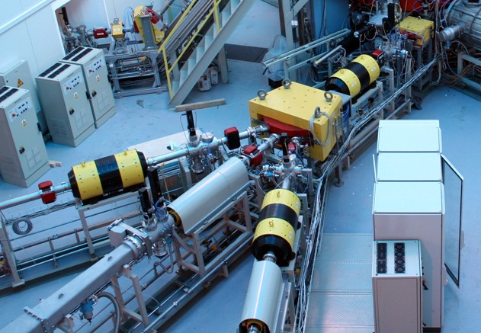
Рисунок 1 – Каналы циклотрона DC-60 | Рисунок 2 – Образцы а-SiO₂/Si- после облучения

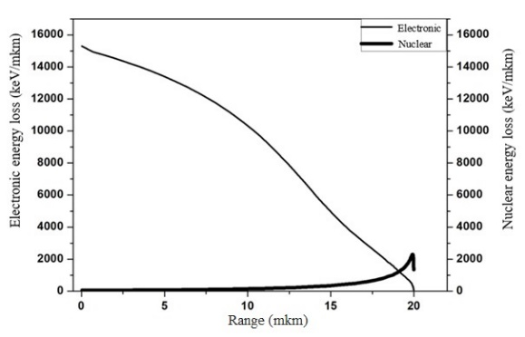
Рисунок 3 – Электронные ядерные потери энергии иона Xe 200 MэВ в SiO₂/Si, рассчитанные кодом SRIM [16]

  - Разработка режимов травления с контролем размера и формы
Химическое травление образцов SiO₂/Si проводилось в 4 или 1% водном растворе HF, в состав травителя входил m(Pd)=0,025 г, температура травления Т=18˚±1°С. Травление проводилось в специальном шкафу (Рисунок 4). Перед травлением треков проводилась ультразвуковая очистка поверхности образцов в изопропаноле в течение 15 минут в ультразвуковом очистителе 6.SB25-12DTS. Очиститель на двух частотах (25kHz/40kHz), обеспечивает интенсивную очистку поверхности образцов. Диапазон регулирования (комнатная температура) – 80˚С. После обработки в HF образцы промывались в деионизованной воде (18,2 МОм). Анализ нанопор после травления проводился на СЭМ JSM-7500F. Были получены ряды наноканалов имеющих коническую форму со срезанной вершиной. Контроль за формой и размерами нанопор осуществлялся временем травления (Рисунок 5). Варьируя время травления были получены диаметры нанопор от 200 до 350 нм. Для электрохимического осаждения требовались различные диаметры нанопор.
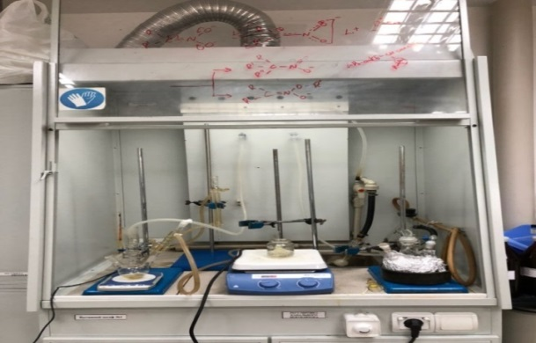 | 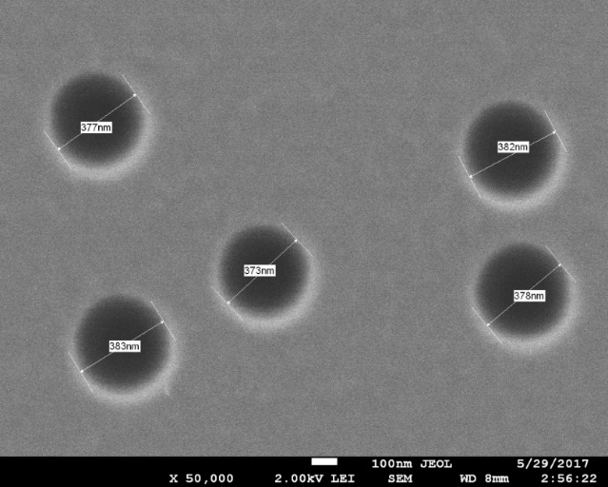
Рисунок 4 – Вытяжной шкаф для проведения эксперимента по травлению | Рисунок 5 –СЭМ снимок исходного образца после травления без осаждения SiO₂/Si, (Xe 200 МэВ, флюенс 10⁸ см⁻²)
2 Разработка режимов и проведение ЭХО

2.1 ЭХО нанокластеров ZnSe, ZnO
ЭХО Zn в темплэйт SiO₂/Si-n проводили в потенциостатическом режиме при диапазоне напряжений (1,5-1,85) В, и рН=3, при комнатной температуре. Для ЭХО использовалась обычная электролитическая ячейка с двумя медными электродами, с контролем напряжения между электродами и тока (Рисунок 6).
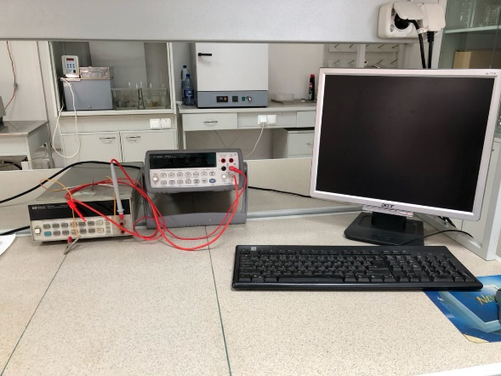

Рисунок 6 – Оборудование необходимое для процесса ЭХО

Состав электролита: ZnSO₄·7H₂O – 360 г/л; NH₄Cl – 30 г/л; 3H₂O·CH₃COONa – 15г/л; аскорбиновая кислота – 120 г/л. Контроль уровня pH для предотвращения образования водорода в процессе осаждения, который препятствует заполнению пор, поддерживали добавлением раствора аскорбиновой кислоты. Время осаждения – 10-20 минут.
На рисунке 7 представлены СЭМ изображения поверхности после ЭХО Zn при различных напряжениях.
Для ЭХО ZnSe использовалься следующий состов электролита: (Zn – 7,2г/мл, SeO₂ – 0,2г/мл). Также использовались два типа электрода: верхний – железный (положительная полярность) и нижний – цинковый (отрицательная полярность).
Раствор описанный выше разъедает медьевый электрод. Напряжение на электродах 1В и 1,25В, время осаждения – 15 минут.

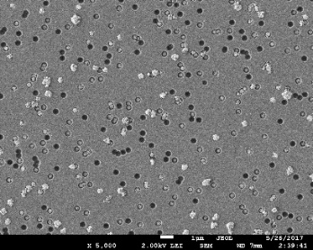  a | 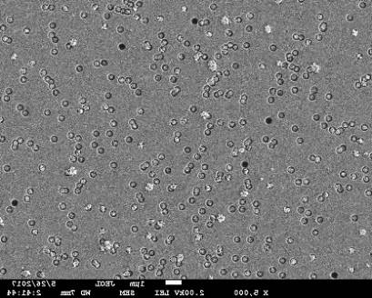  б | 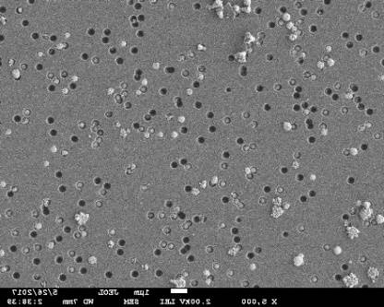  в
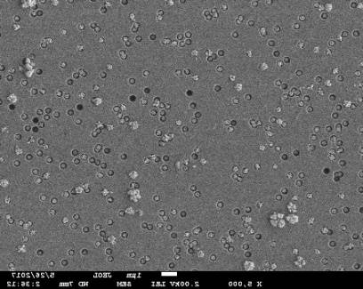  с | 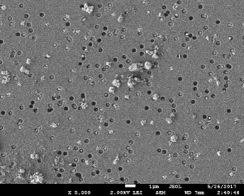  д
Рисунок 7 – СЭМ изображения поверхности образцов Zn/SiO₂/Si-n после ЭХО в течении 10 минут, при напряжении на электродах: a) U= 1.5 B, б) U= 1.6 B, в) U=1.7 B, с) U=1.75 В,
д) U=1.85 В

На рисунке 8 представлены поверхности темплэйтов после ЭХО ZnSe.
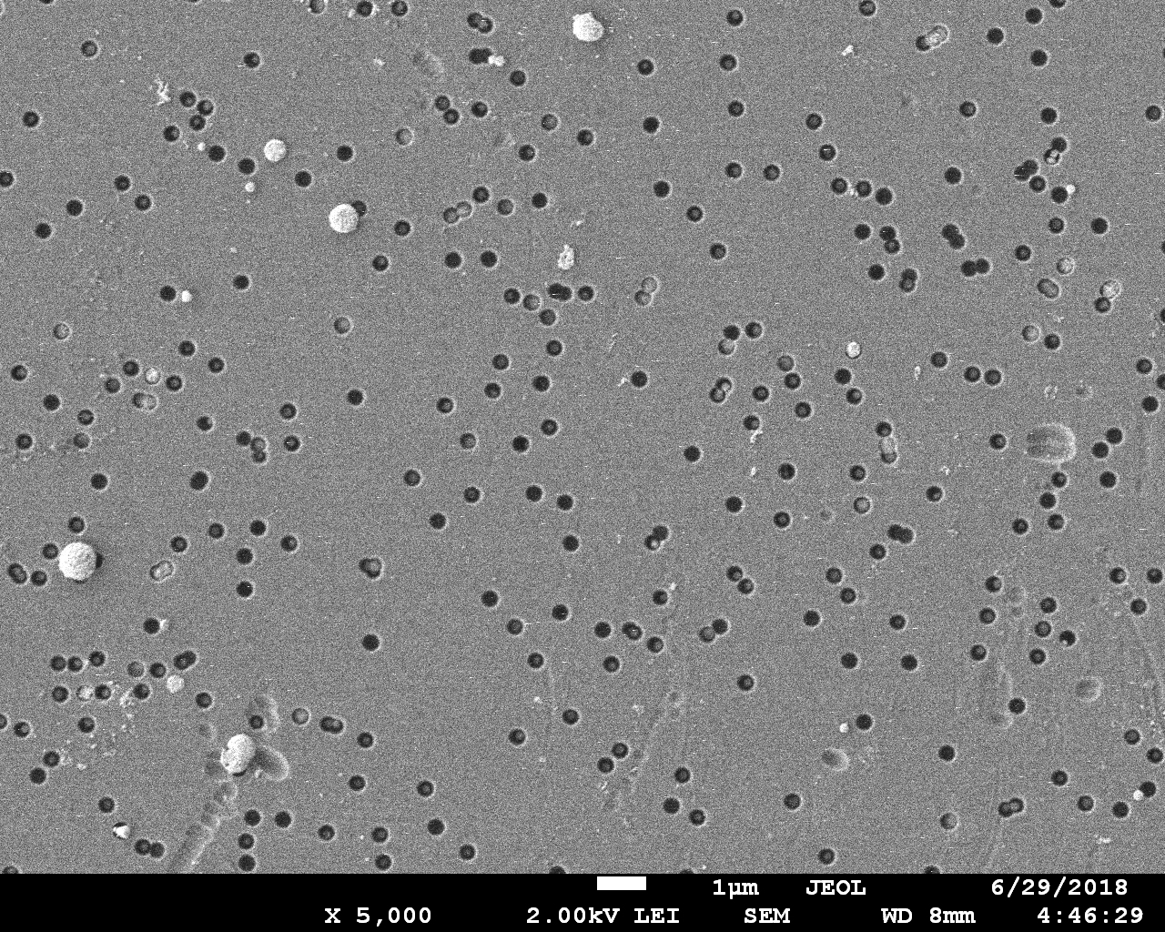 | 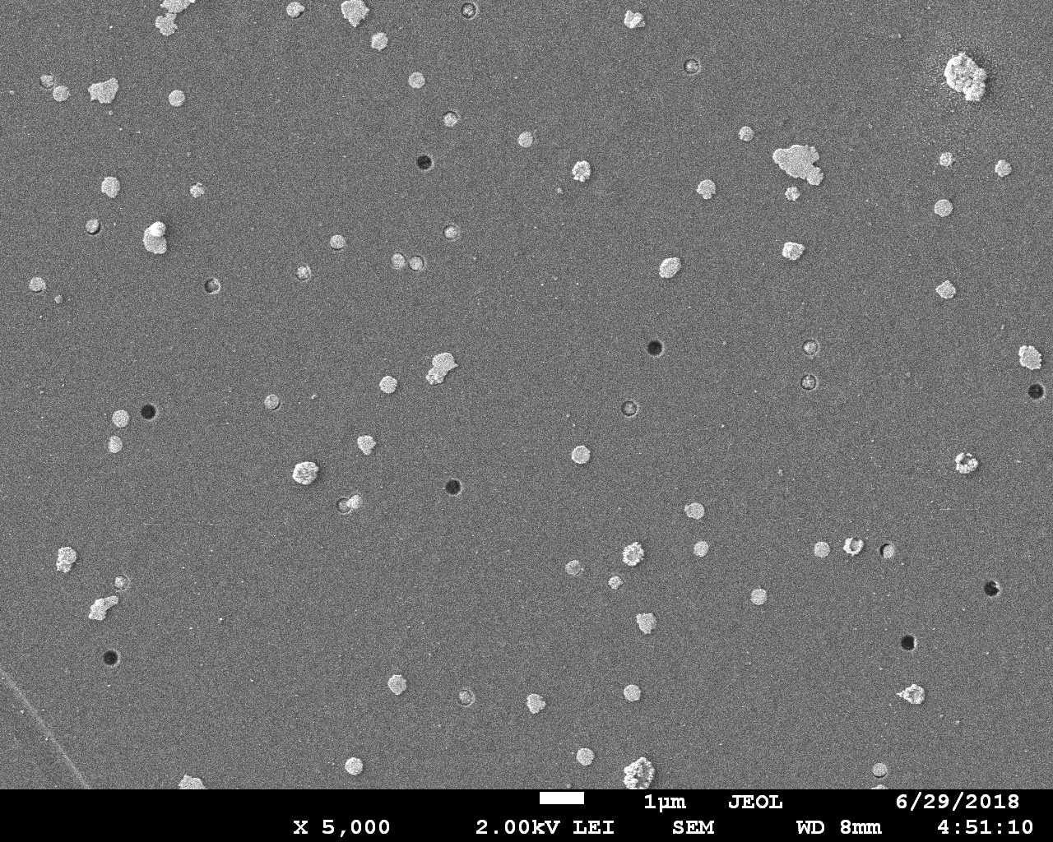
a | б
Рисунок 8 – СЭМ изображения поверхности образцов: a) Zn/SiO₂/Si-p; б)Zn/SiO₂/Si-n после ЭХО в течении 15 минут, при напряжении на электродах U=1.25 В

2.2 ЭХО Cd, Te, Se
Электрохимическое осаждение Cd в темплэйт SiO₂/Si n-типа проводился в электролите состава: 2mМCdSO₄ + 0,1МH₂SO₄. Напряжение на электродах изменялось в интервале 0,2 – 1 В. Время осаждения 1-5 минут (Рисунок 9a).
Электрохимическое осаждение Te в темплэйт SiO₂/Si n-типа осуществлялось в электролите 0.1 M HNO₃+2mM TeO_{2.} ЭХО проводилось при постоянном напряжении. Напряжение на электродах изменялось в интервале 0,15 – 1 В. Время осаждения 5-15 минут (Рисунок 9б).
Электрохимическое осаждение Se в темплэйт SiO₂/Si n-типа проводился в электролите состава 0.1 M HNO₃+2mM SeO_{2.} Напряжение на электродах изменялось в интервале 0,2 – 1 В. Время осаждения1-5 минут (Рисунок 9в).

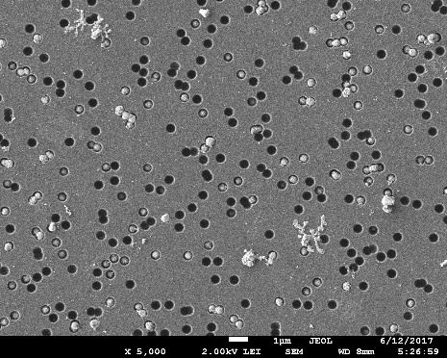 | 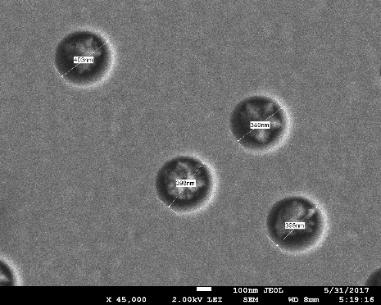 | 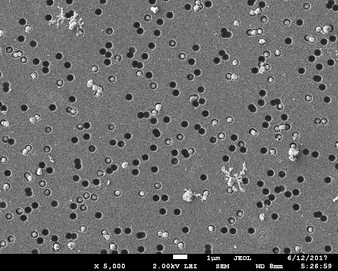
a | б | в
Рисунок 9 – СЭМ изображение поверхности образцов: a) Сd/SiO₂/Si- n; б) Te/SiO₂/Si-n
в) Se/SiO₂/Si-n

2.3 ЭХО CdTe, CdSe
ЭХО CdSe проводили из водного раствора содержащий 50 мМ Cd (NO₃)₂ + 2 мМ H₂SeO₃+0,1 М HNO₃ при постоянном потенциале – 0,3 В и температуре 18±2⁰С (Рисунок 10).
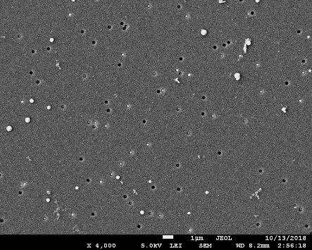
Рисунок 10 – СЭМ изображение поверхности темплэйта после ЭХО CdSe

Электрохимическое осаждение CdTE проводилось по двум системам растворов:
1) 1М CdSO4 + 1mM TeO2. CdSO₄ растворил в воде, TeO₂ – в минимальном количестве концентрированной серной кислоте. Объединил два раствора и довели рН серной кислотой до значения 2;
2) 1М CdCl₂ + 1mM TeO₂. CdCl₂ растворил в воде, TeO₂ – в минимальном количестве концентрированной соляной кислоты. Объединил два раствора и довели рН соляной кислотой до значения 2 (Рисунок 11а, б).
TeO₂ чрезвычайно плохо растворяется в серной кислоте, ни концентрированная серная, ни ее растворы данный оксид быстро не растворяют. На растворение в серной кислоте требуется несколько часов при нагревании. В соляной же кислоте данный оксид растворяется мгновенно.
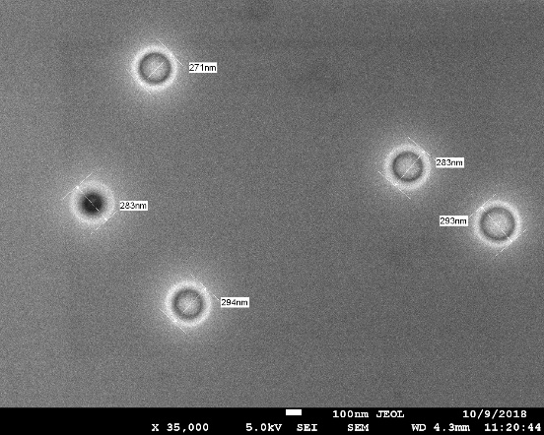 | 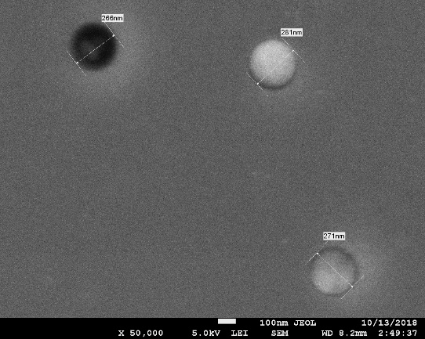
а б
Рисунок 11 – СЭМ изображения поверхности после ЭХО CdTe а – сульфатный раствор,
б – хлоридный раствор

3 Исследование поверхностных, структурных, оптических и электрофизических свойств полученных образцов

Поверхностные свойства были исследованы с помощью сканирующего электронного микроскопа JSM 7500F (Рисунок 12).
Исследование проводилось после химического травления, и после ЭХО. Эти результаты представлены в разделах 1 и 2.
Рентгеноструктурный анализ проводился на рентгеновском дифрактометре D8 ADVANCE ECO с использованием рентгеновской трубки с Cu-анодом в диапазоне углов 2θ 30°-110° с шагом 0.01° (Рисунок 13). Для идентификации фаз и исследования кристаллической структуры использовалось программное обеспечение BrukerAXSDIFFRAC.EVAv.4.2 и международная база данных ICDD PDF-2.
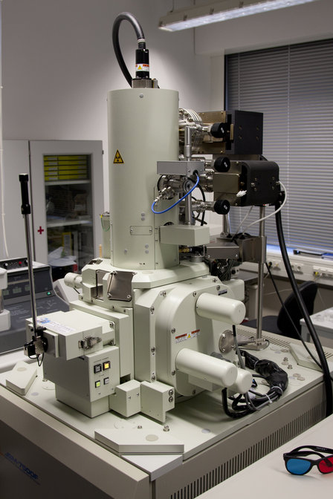 | 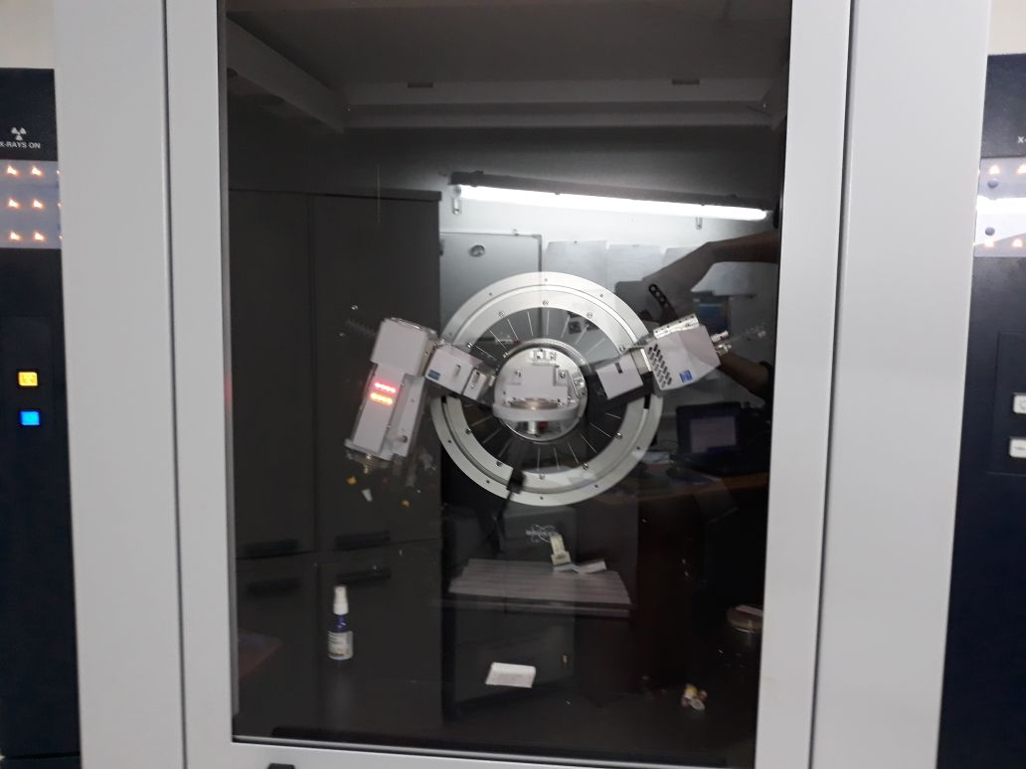
Рисунок 12 – Полевой эмиссионный сканирующий электронный микроскоп JSM-7500F | Рисунок 13 – Рентгеновский дифрактометр D8 ADVANCE ECO

Для изучения электрических свойств массивов нанотрубок использовали источник тока HP 66312A и мультиметр 34401А Agilent (США). Вольтамперные характеристики снимались с массива заполненных наноканалов, площадью 0.3 см². Схема установки для измерения ВАХ выглядит следующим образом: между двумя металлическими пластинами помещали образец с осажденными нанотрубками, пластины перекрывают только ту часть, где есть наноканалы. Затем пластины подсоединяются к источнику тока с последовательным соединением мультиметра. Все ВАХ были выполнены с помощью полиномиальной подгонки 2-го порядка. Люминесцентные свойства изучались с использованием спектрофлуориметра СОЛАР СМ2203. Использование двух двойных монохроматоров обеспечивает минимальный уровень мешающего излучения, что гарантирует высокую точность измерений. Спектрофлуориметр СОЛАР имеет широкую спектральную область работы, поддерживает постоянный выделяемый спектральный интервал во всем диапазоне сканирования. Измеренные спектры отображаются в относительных квантовых единицах.
Результаты исследований образцов и анализ приведены в пункте 5 настоящего отчета.

4 Компьютерное моделирование электрофизических и адсорбционных свойств образцов оксида цинка

Исследование электронной структуры оксида цинка (ZnO) (E_{g}=3.44 эВ при 2˚К [17]) привлекло большое внимание благодаря перспективам его использования в качестве оптоэлектронного материала. За счет уникального электронного строения, ZnO применяется в качестве полупроводникового материала для варисторов, тиристоров, и оптических покрытий. К тому же это сравнительно недорогой материал, для которого развит широкий спектр способов получения, такие как химическое осаждение из паровой фазы, гидротермальный способ и другие [18]. Недавние успехи в получении монокристаллического ZnO открыли возможность его использования в LED дисплеях, лазерных и ультрафиолетовых диодах [19].
Еще в первых экспериментальных работах [20, 21], было замечено, что в структуре ZnO образуется большое количество водорода, который связывается с кристаллической структурой в процессе роста кристаллов. Первые исследования влияния на электронные свойства ZnO примесного водорода показали, что его присутствие существенно увеличивает концентрацию носителей свободного заряда. Дальнейшие теоретические исследования показали, что примесный водород действительно вносит вклад в собственную проводимость и характеризуется как «мелкий» донор, эффективно создавая дефектные уровни вблизи дна зоны проводимости с энергией ионизации 30 – 60 мэВ [22-24]. Ранее считалось, что собственная электронная проводимость вызвана наличием собственных дефектов кристаллической решетки ZnO. Однако детальное изучение с привлечением квантово-химического моделирования показало, что собственные дефекты не могут играть существенной роли в проводимости из-за высокой энергии образования дефектов [25]. Таким образом, присутствие примеси водорода в составе ZnO дает хорошее объяснение наблюдающейся электропроводимости.
Однако, несмотря на большое количество теоретических исследований, подавляющая их часть сделана с использованием чистых методов теории функционала плотности – приближении локальной плотности (LDA) и приближении обобщенных градиентов (GGA), которые обладают существенным недостатком при оценке значения запрещенной зоны. К примеру для ZnO приближение LDA дает 0.8 эВ, тогда как экспериментальный результат 3.44 эВ. Другие приближения используют коррекции, основанные на эмпирических рассуждениях или на жестком сдвиге зоны проводимости [26], а также на несамосогласованных приближениях типа LDA+U [27] или гибридных функционалах [28]. Эти различные подходы привели различные группы к качественно разным выводам о роли отдельных точечных дефектов в ZnO, оставляя вопрос о роли собственных и примесных дефектов открытым к обсуждению. Таким образом для надежного подтверждения влияния рассматриваемых дефектов на электронную структуру кристалла необходимо дальнейшее детальное исследование на высокоточном уровне.
Расчетная характеристика как донорных, так и акцепторных дефектов требует точного описания деталей зонной структуры и правильной оценки уровней перехода зарядового состояния. Общепринятой практикой является обсуждение уровней энергии, вводимые в запрещенную зону дефектными центрами с применением одночастичных собственных значений Кона-Шэма. Этот подход, однако, не вполне оправдан, если рассматриваются электронные переходы, тогда как уровни перехода между различными зарядовыми состояниями достаточно хорошо вычисляются [29, 30]. Что касается проблемы запрещенной зоны, то гибридные обменно-корреляционные функционалы представляют собой практическое, хотя и не идеальное решение, положительно влияющее как на надежность вычисленной энергии дефектов, так и на локализацию спина за счет точного вычисленного значения запрещенной зоны. Для описания электронных свойств оксида цинка ранее использовались различные формы гибридных функционалов: от популярного функционала B3LYP [31, 32] до PBE0 [33, 34] и более поздний (новый) функционал HSE06 [35, 36]. Учитывая специфический объект этой работы – объемный ZnO, исследование примесного водорода было выполнено на уровне гибридного функционала PBE0 с использованием программы CRYSTAL. Как будет показано ниже, данный функционал с хорошей точностью воспроизводит экспериментальное значение запрещенной зоны (3.52 эВ vs 3.44 эВ), что является отличной стартовой точкой для определения положения уровней зарядового перехода донорных и акцепторных примесей.
Формализм вычислений
Модель и детали расчета. Для каждого зарядового состояния (которое определяется фиксированием числа электронов в суперячейке) мы провели обширные исследования для определения стабильных и метастабильных положений примеси водорода в решетке. Внедренная примесь водорода была помещена во множество разных мест в решетке, как показано на рисунке 14, и в каждом случае была позволена полная релаксация ячейки кристалла. BC указывает на положения в центре химических связей, а AB обозначают места вне связи, параллельно или перпендикулярно ей. Для моделирования примеси водорода в объеме ZnO была выбрана периодическая модель расширенной ячейки (суперячейки) с матрицей расширения 3×3×2 (72 атома) и с атомной концентрацией примеси водорода 2.78%. Первоначально примесный атом водорода был расположен вблизи регулярного атома кислорода в решетке на расстоянии d_{O-H}=1Å.
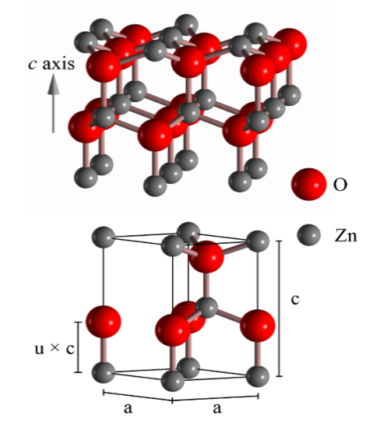a) 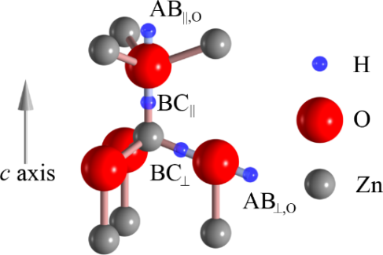б)

Рисунок 14 – а) Структуры вюрцита ZnO; б) позиции абсорбции междоузельного водорода.

Все вычисления были выполнены в программе CRYSTAL [37] в приближении линейных комбинаций атомных орбиталей (ЛКАО). Эта программа вычисляет электронную структуру кристаллических систем с использованием методов Хартри-Фока, функционала плотности (DFT) и различных гибридных аппроксимаций в сочетании с базисом (набором) локальных гауссовских функций для периодических (3D, 2D) и точечных (1D) систем.
Для описания атомных орбиталей атомов кристалла ZnO и абсорбируемых примесей были выбраны следующие полноэлектронные базисные наборы функций типа Гаусса: 8-411d1G для атома кислорода и 86-411d31G для атома цинка [38], 7-311G [39] для атома водорода. Для достижения высокой точности самосогласования по кулоновскому перекрыванию, кулоновскому проникновению, обменному перекрытию, первому обменному псевдоперекрыванию, и второму обменному псевдоперекрыванию были выбраны достаточно малые пределы сходимости 10⁻⁷, 10⁻⁷, 10⁻⁷, 10⁻⁷, 10⁻¹⁴, соответственно. Эффективные заряды атомов были рассчитаны с помощью анализа заселенности Малликена [40].
В работе использован гибридный обменно-корреляционный функционал PBE0. Как было показано ранее, этот функционал обеспечивает надежное описание геометрической, электронной структуры и энергетики в широком спектре материалов [41,42]. В частности, гибридные функционалы, такие как PBE0, обеспечивают гораздо лучшее предсказание запрещенной зоны полупроводников, чем приближение локальной плотности или приближение обобщенных градиентов.
Энергия образования дефекта D с зарядом q в системе X определяется как

$E_{f}=E_{tot}\left(D,q\right)-E_{tot}\left(X\right)+\sum_{i}{n_{i}μ_{i}+q\left(E_{F}-E_{V}\right)},$ (1)
где E_{tot}(D,q) и E_{tot}(X) – полные энергии системы с дефектом и без него. n_{i} представляет число атомов элемента i, которые удаляются из системы при образовании дефекта (отрицательное значение для n_{i} означает добавление атомов). μ_{i} – химический потенциал элемента i, он представляет собой энергию атомов, которые удаляются (или добавляются) в систему, когда образуется дефект. Четвертый член q(E_{F}-E_{V}) представляет собой изменение электронной энергии за счет обменного взаимодействия. E_{F}-E_{V} – энергия Ферми относительно максимума валентной зоны бездефектной системы.
Для определения уровней перехода зарядового состояния для различных дефектов мы использовали приближение Лани и Зангера [43], основанные на предыдущих исследованиях Шерца и Шеффлера [44]. Уровень перехода зарядового состояния есть значение энергии Ферми, при котором энергия образования заряженного дефекта равна энергии образования нейтрального дефекта.

$$E_{tot}\left(D,q\right)-E_{tot}\left(X\right)+\sum_{i}{n_{i}μ_{i}+q\left(ε\left(\frac{q}{q^{'}}\right)-E_{V}\right)}=E_{tot}\left(D,q^{'}\right)-E_{tot}\left(X\right)+$$
$+\sum_{i}{n_{i}μ_{i}{+q}^{'}\left(ε\left(\frac{q}{q^{'}}\right)-E_{V}\right)}.$ (2)
Откуда

$ε\left(q/q^{'}\right)=\frac{E_{D,q^{'}}-E_{D,q}}{q-q^{'}}-E_{V}.$ (3)

За нулевую энергию устанавливается вершина валентной зоны, E_{V}=0. Мы рассмотрели случаи, когда в систему добавляется электронный заряд, т.е. состояние q' отвечает состоянию на 1е больше (q+1e): это отвечает переходу из нейтрального состояния в отрицательно заряженное состояние, ε(0/-1).
Однако в такой постановке задачи имеется проблема расчета полной энергии заряженной системы, входящей в выражение (3) – полная энергия заряженной системы не имеет физического смысла, так как взаимодействие должно быть в балансе с фоновым зарядом, которое не учитывается, или нивелируется при расчете. Это взаимодействие затруднительно посчитать простым способом, поэтому необходимо найти способ, чтобы обойти данную проблему. Так, в предыдущих исследованиях дефектов в ZnO с использованием функционала B3LYP [28] для расчета разницы полных энергий использовалась разница в собственных одночастичных значениях энергии. Следующим шагом стало применение теоремы Янака (Janak), согласно которой разница полных энергий, связанная с вертикальными переходами, оценивается по сдвигу собственных значений Кона-Шэма после добавления электронного заряда [45]. В нашей работе мы не применяли подобных схем и попробовали рассчитать прямым способом разницу полных энергии в уравнении (3). Как будет показано ниже, обычный метод расчета дает неплохое согласие с результатами предыдущих работ.
Следствием использования периодических граничных условий в расчетах электронной структуры является то, что они приводят к условной сходимости кулоновского потенциала. В случае незаряженных систем, потенциал и полная энергия сходятся к хорошо определенным значениям в условиях, впервые описанных Эвальдом [46]. Однако полная энергия заряженной системы может быть рассчитана только до некоторой постоянной смещения [25]. Величина этого смещения зависит от среднего потенциала кристалла. Смещение можно получить, вычислив изменение полной энергии нейтральной системы при удалении электрона из нее. С увеличением размера системы, разница сходится к постоянному значению смещения. По мере того, как размер системы стремится к бесконечности, разница в энергии сходится приблизительно до значения 7.2 эВ. Значение E_{tot}(D) в уравнении (1) включает в себя данное смещение и должно быть скорректировано при вычислении энергии образования дефекта.
Полная энергия периодической системы, которая содержит локализованный заряженный дефект, включает в себя дефект-дефектное кулоновское взаимодействие, взаимодейтвие «дефект–кристаллическая решетка» и взаимодейтвие «кристаллическая решетка – кристаллическая решетка». Чтобы вычислить энергию образования изолированного дефекта, энергию данных взаимодействий необходимо вычесть из E_{tot}(D). Все три взаимодействия можно аппроксимировать многополюсной коррекцией Макова-Пэйна (Makov-Payne) [47]:

$∆E=\frac{q^{2}α_{M}}{2ε_{r}V^{1/3}}+\frac{2πqQ}{3ε_{r}V}+O\left(V^{-5/3}\right),$ (4)

где α_{М} – зависящая от решетки постоянная Маделунга, ε_{r} – относительная диэлектрическая постоянная, V – объем ячейки, а Q – квадрупольный момент дефекта.
Первый член в уравнении (2) представляет собой кулоновское дефект-дефектное взаимодействие. Его можно тривиально вычислить с использованием CRYSTAL, поскольку он эквивалентен взаимодействию периодической системы, состоящей из атомов водорода в положениях дефектов, умноженных на q²/ε_{r}. Полная энергия взаимодействия сообщается в стандартном выводе расчета CRYSTAL. Величина ε_{r} в уравнении (2) может быть получена из экспериментальных результатов или рассчитана непосредственно с использованием CRYSTAL. Второй член в уравнении (2) связан с взаимодействием между дефектами и фоновым зарядом кристаллической решетки. Аналитический расчет второго слагаемого в уравнении (2) не является прямым, поэтому его чаще получают численно. Однако во многих случаях данный терм достаточно мал и им можно пренебречь. Третий член масштабируется как 1/V^{5/3} и из-за малости им почти всегда можно пренебречь. В нашей работе исследовано влияние включения только первого члена в вычисление энергии дефектов.
Результаты моделирования. Результаты вычисления энергии образования, относительного и абсолютного смещения атома водорода после внедрения приведены в таблице 1. Как видно, для всех зарядовых состояний конфигурация BC┴ является наиболее стабильной, хотя близость остальных значений энергий образования говорит о том, что эти позиции также могут сосуществовать в кристалле. Позиции вблизи атома цинка, как на связи, так и вне ее являются энергетически не выгодными в результате сильного электростатического отталкивания между атомом примеси и ионом цинка. Для позиции BC┴ также наблюдается сильная релаксация (>40%) вблизи дефекта, что говорит в пользу реализации позиции атома водорода вне химической связи Zn-O.

Таблица 1 – Результаты вычисления энергии образования
Дефект | Позиция | E_{f}, eV | ∆d_{Zn}, % | ∆d_{O}, % | d_{Zn-H}, Å | d_{O-H}, Å
H⁺ | BC┴ | -1.84 | 40.6 | 11.2 | 2.00 | 0.99
H⁺ | BC|| | -1.82 | 39.1 | 11.8 | 1.98 | 0.99
H⁺ | AB_{O,┴} | -1.78 | 18.6 | 20.6 | – | 1.01
H⁺ | AB_{O,||} | -1.59 | 20.1 | 17.8 | – | 1.01
H⁰ | BC┴ | 1.07 | 39.9 | 10.4 | 1.97 | 0.99
H⁻ | BC┴ | 3.92 | 40.7 | 12.0 | 2.02 | 1.00
H₂ | AB_{Zn,┴} | 0.84 | – | – | – | –

Анализ зонной структуры для ZnO с примесью водорода в объеме показал два эффекта: (1) сужение запрещенной зоны до 2.76 эВ и (2) вклад в энергетический спектр дна зоны проводимости и вблизи нее (Рисунок 15). Сильное влияние H на зонную структуру ZnO возникает за счет относительно высокой концентрации примеси, используемой в расчетах (2.78%) и близкое положение дефектного уровня атома водорода к дну зоны проводимости.
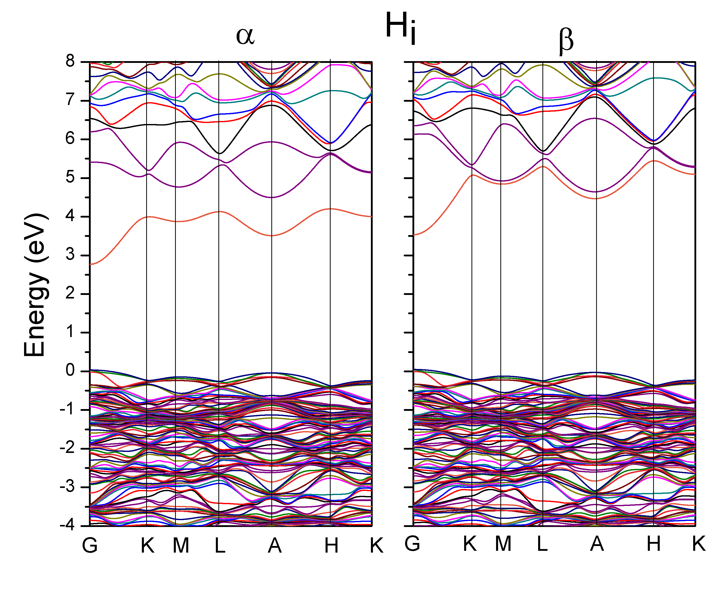 а) 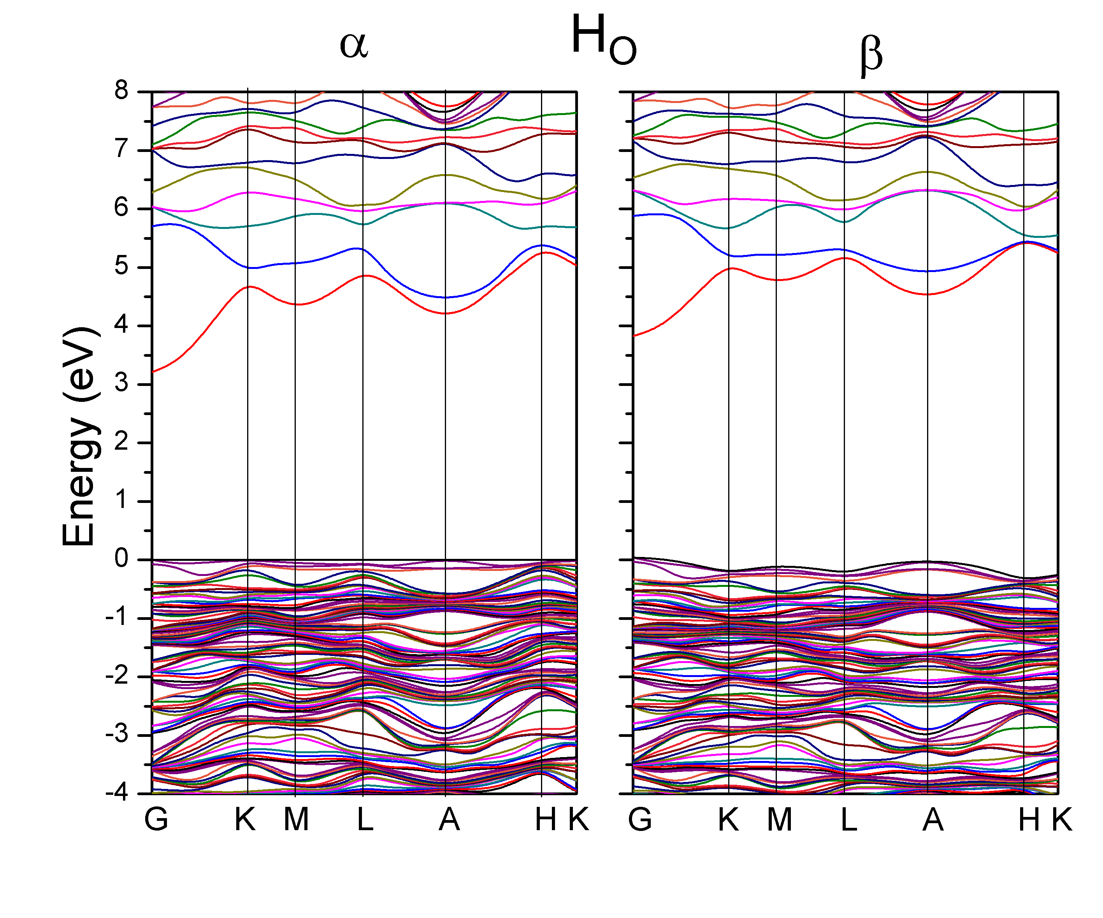б)
Рисунок 15 – Зонная структура ZnO с водородом в a) междоузельном положении (H_{i}) б) в вакансии кислорода (H_{O})

Анализ перераспределения заряда показал, что нейтральный атом H отдает часть электронов (≈0.2e) ближайшим атомам решетки, когда находится вблизи O, однако данная ситуация сильно отличается от случая, когда с решеткой ZnO связывается ион атома водорода (H⁺). Заселенность O-H связи 0.132e, в то время как заселенность связи на близлежащих атомах Zn и O снижается и становиться 0.062e. Абсорбция H также влияет на эффективные атомные заряды ближайших Zn и O, которые становятся меньше, чем для чистого ZnO (±1e). Эффективный заряд атома H ~0.2e. Стоит отметить, что уменьшение концентрации примеси (приближение к экспериментальным условиям) приводит к усилению O-H связи (заселенность ~0.166е и длина O-H связи ~0.979 Å). Сильное взаимодействие между атомом H и атомом O наблюдается также на карте разностной электронной плотности (рисунок 16), которое сопровождается сильной поляризации окружающих атомов. Сплошные (красные) и пунктирные (синие) изолинии соответствуют положительной (избыточной) и отрицательной (дефицитной) электронной плотности, соответственно. Инкремент изолиний составляет 0.001е в интервале от -0.1е до 0.1е. В случае расположения вблизи атома Zn химическое взаимодействие не возникает. Эффективный заряд атома Zn 0.98е, в то время как в идеальной структуре ZnO ~1e. Внедрение водорода также приводит к перераспределению заряда на ближайших Zn-O связях. Особенно отчетливо это прослеживается для соседних атомов O, у которых снижается электронная заселенность связи с соседними атомами Zn.
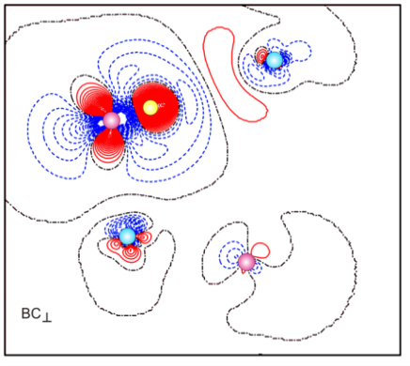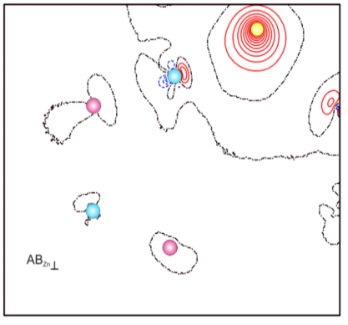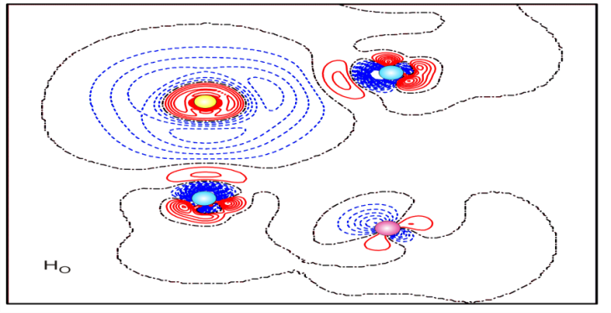

Рисунок 16 – Карты разностной электронной плотности ∆ρ (полная плотность системы минус сумма плотностей подложки и адсорбата) для H в разных позициях

На рисунке 17 показаны зависимости энергии образования примесного водорода в междоузельной позиции и позиции атома кислорода от энергии Ферми. Как видно, энергия Ферми, при котором происходит переход зарядового состояния дефекта из положительно заряженного в нейтральное состояние равна 0.12 эВ и 0.05 эВ для атома водорода в междоузлии и в вакансии кислорода, соответственно. Это говорит о том, что энергия связи электронного заряда с дефектным центром очень слабая и уже при низких температурах этот заряд становится свободным, приводя к повышению электропроводности кристалла. При этом наиболее выгодными позициями сорбции водорода являются позиции вблизи регулярного иона кислорода либо в его вакансии. Полученные численные значения энергии перехода зарядового состояния хорошо согласуются с предыдущими исследованиями. Так в работе [22] расчеты с использованием гибридного функционала B3LYP для 400-атомной суперячейки показали, что оптический уровень зарядового перехода атома водорода лежит на 0.1 эВ ниже дна зоны проводимости, а рассчитанная длина О-Н связи составила 0.98 Å, что очень хорошо согласуется с нашими результатами. Такой вывод находится в хорошем согласии и с предыдущими теоретическими выводами, что водород характеризуется как мелкий донор.
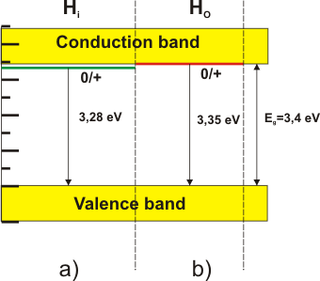
Рисунок 17 – Расположение уровней зарядового перехода атома водорода а) в междоузлии, б) в вакансии кислорода
5 Анализ и апробация результатов

Анализ СЭМ изображений поверхности структур (Zn)SiO₂/Si-n, показал, что степень заполнения нанопор при U=1.5 В составляет 70.3%, U=1.6 В – 97.2%, U=1.7 В – 75.5%, U=1.75 В – 97.6%, U=1.85 В – 74.7% (Рисунок 7). При увеличении напряжения наблюдается выпячивание осажденного вещества из нанопор, осаждение на поверхности (Рисунок 7 в,с,д).
Рентгеноструктурное исследование образцов установил создание нанокристаллов ZnO (Рисунок 18, таблица 2). Наблюдается зависимость от напряжения типа кристаллической структуры нанокристаллов ZnO. Только при напряжении U=1.85 В формируется аморфная фаза оксида цинка. Основной тип структуры кубическая: при напряжениях U= 1.6 и 1.7 В (примитивная кубическая) и гранецентрированная кубическая при 1.5, 1.75 и 1.85 В. Следует отметить, что при напряжении 1.6 В сосуществовали металлический цинк гексагональной структуре и оксид цинка в кубической примитивной, причем содержание металлической фазы составляло 92.5% и степень кристалличности 45%. структура сфалерит имеет степень кристалличности 68%.
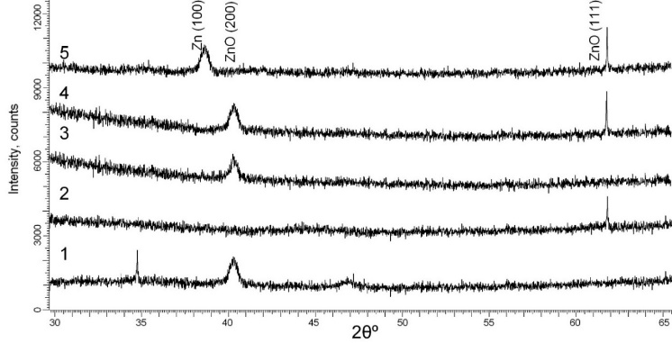
Рисунок 18 – Рентгенограммы образцов после ECD в течение 10 минут: 1 – U=1.75 В, 2 – U=1.70 В, 3 – U=1.50 В, 4 – U=1.85 В, 5 – U=1.60 В

Рентгеновское исследование белых нанокластеров возникающих на поверхности показало формирование нанокристаллов ZnO в гексагональной структуре (вюрцит). Известно, что оксид цинка кристаллизуется в трёх фазах [17, 18]: гексагональный вюрцит, кубический сфалерит, и редко встречаемая кубическая модификация каменной соли.

Таблица 2 – Результаты рентгеноструктурного анализа

Фаза | Структура и пространт. группа | (hkl) | 2θº | d, Å | L, nm | Параметр ячейки,  Å | FWHM | Степень  кристал, % | Содержание фазы % | Объем, Å³  и плотность  г/см³
ZnO  1.75В | Cubic  F-43m(216) | 111 | 34.74 | 2.58 | - | a=4.478 | - | 68.1 | 100 | 89.45  5.97
ZnO  1.75В | Cubic  F-43m(216) | 200 | 40.24 | 2.23 | 21.4 | a=4.478 | 0.439 | 68.1 | 100 | 89.45  5.97
ZnO  1.7В | Cubic  Pm-3m(221) | 111 | 61.80 | 1.49 | 166.2 | a=2.59 | 0.062 | 31.5 | 100 | 17.54  7.61
ZnO  1.5В | Cubic  F-43m(216) | 200 | 40.27 | 2.23 | 30.55 | a=4.47 | 0.308 | 19 | 100 | 89.87  5.97
ZnO  1.85В | Cubic  F-43m(216) | 200 | 40.29 | 2.23 | 57.49 | a=4.47 | 0.164 | Amor  phous | 13.1 | 89.45  5.97
ZnO  1.85В | Cubic  Pm-3m(221) | 111 | 61.84 | 1.99 | 158.2 | a=2.59 | 0.064 | Amor  phous | 86.9 | 17.50  7.61
ZnO  1.6В | Cubic  Pm-3m(221) | 111 | 61.79 | 1.50 | 181.31 | a=2.59 | 0.057 | 45 | 7.5 | 17.54  7.61
Zn  1.6В | Hexagonal  P63/mmc(194) | 100 | 38.58 | 2.33 | 170.3 | a=2.69  c=4.94 | 0.055 | 45 | 92.5 | 31.02  7.05
ZnO white, nano | Hexagonal Pb3mc(186) | 100 | 61,80 | 1.49 | 143.3 | a=3.28,  c=5.29 | 0.072 | 82.7 | 100 | 49.27  5.67
Наиболее распространенная форма – вюрцит, нами она получена для возникающих на поверхности белых нанокластеров (Рисунок 19). Гексагональная структура и структура сфалерита не обладают симметрией по отношению к инверсии [40, 48, 49]. Это приводит к пьезоэлектрическим свойствам этих модификаций и пироэлектрическим свойствам гексагонального ZnO. Параметры решетки гексагональной элементарной ячейки равны
а = 3.2495 Ȧ и с = 5.2069 Ȧ, и плотность 5,605 г/см³ [50]. В идеальном кристалле вюрцита осевое отношение c/a и параметр u (который является мерой числа, по которому каждый атом смещается относительно следующего вдоль оси-c) коррелируются соотношением uc/a=(3/8)^{1/2}, где c/a=(8/3)^{1/2}= 1,633, а u = 3/8= 0,375 для идеального кристалла.

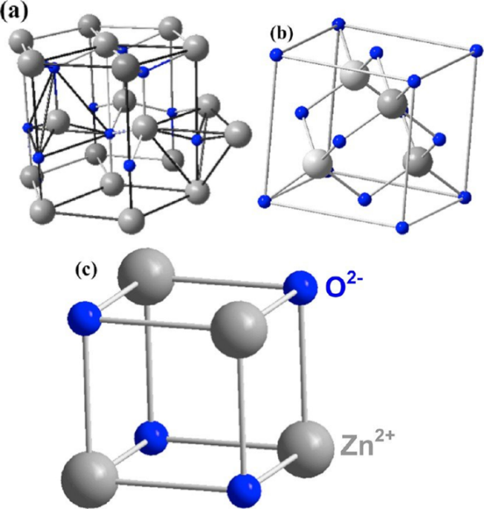
Рисунок 19 – Кристаллическая структура кристаллов ZnO: a) гексагональный вюрцит; b) кубическая структура типа цинковой обманки, сфалерит; c) кубическая структура типа каменной соли [51]

Обычно кристаллы ZnO отклоняются от этой идеальной схемы, и оба этих значения соответственно меняются. Из наших экспериментов для вюрцита ZnO значения uc/a
u = 0,380 и c/a = 1,6111. Отклонение значения c/a от идеального обычно объясняют устойчивостью образующейся кристаллической структуры или степенью ионности связи [21]. Вообще тетраэдрическое окружение характерно для ковалентной sp³ связи, однако характер связей в оксиде цинка находится на границе между ионным и ковалентным [21]. Расчет из термохимических и спектроскопических данных определяют степень ионности оксида цинка как 50 – 60% [52], 39% [53], что соответствует эффективному ионному заряду от 1 до 1.2. Плотность оксида цинка – 5.72 г/см³, что соответствует 4.21·10²² единиц ZnO на см³ [52]. Фаза оксида цинка со структурой сфалерита является метастабильной, монокристаллы ZnO со структурой цинковой обманки не получены [50, 54]. Данная фаза стабилизирована при гетероэпитаксиальном росте пленок ZnO на подложках с кубической структурой (ZnS, GaAs/ZnS, Pt/Ti/SiO₂/Si) [50, 52, 55]. Рассчитанные значения параметра а элементарной ячейки лежат в интервале от 4.60 до 4.62 Å. Экспериментальные данные для пленок ZnO, выращенных на подложках ZnS, составляют а = 4.37 – 4.47 Å [50]. Трековый темплэйт представляет из себя аморфную тонкую пленку SiO₂ на кристаллической Si подложке, кремний имеет кубическую гранецентрированную структуру. Структура сфалерит формируется при напряжении
U= 1.5, 1.75 и 1.85 В между электродами электролитической ячейки. Параметр элементарной ячейки a=4.47228 Å (1.75V0, a=4.47932 Å (1.5 В), a=4.47228 Å (1.85 В) и показывает хорошее совпадение с рассчитанным параметром.
Структура каменной соли формируется при напряжениях U=11.6 В, 1.7В, 1.75В между электродами. Параметр элементарной ячейки a=2.59828 Å (1.7 В), a=2.59624 Å, a=2.59828 Å (1.6 В), они близки к друг другу, но значительно отличаются от рассчитанных значений, составляя 61% от рассчитанных. Здесь также следует отметить следующие особенности: при напряжениях 1.6 В и 1.85 В наблюдается сосуществование двух фаз в первом случае это структура каменной соли и металлический цинк содержание которого 72.5% со степенью кристалличности 45%. Во втором случае наблюдается сосуществование фазы сфалерита (86.9%) и структуры каменной соли. Обе фазы аморфные. Эффект стабилизации на подложке с кубической структурой не всегда доминирует свой вклад вносит и размерный эффект. Размерный эффект, когда эпитаксиальный рост начинается лишь при достижении критических значений размеров образующих нанокристаллов.
Оксид цинка, когда он кристаллизуется в вюрцитной структуре, является прямозонным полупроводником с шириной запрещенной зоны E_{g} =3.37 эВ при температуре 300К (это экспериментальное значение), расчетные значения, обычно меньше экспериментальных [56]. В этом случае зонная структура ZnO достаточно хорошо изучена. Глубокие валентные уровни образованы Zn 3d орбиталями, а верхние уровни – O 2p орбиталями. Взаимодействие Zn 4s – O2p σ* приводит к образованию низших уровней зоны проводимости [56].
Типичная зонная структура фаз цинковой обманки (cфалерит) и вюрцита ZnO схематично представлена на рисунке 20, откуда видно, что ZnO сфалерит также является прямозонным полупроводником с шириной запрещенной зоны E_{g} =3.37 эВ, как ZnO вюрцит. Отсюда следует ожидать у ZnO сфалерит проводимость n-типа. На рисунке 21 приведена вольт-амперная характеристика образцов до и после осаждения. До осаждения в прямом направлении проводимость отсутствует, в обратном направлении наблюдается увеличение тока с увеличением напряжения между электродами до значения 0,02 мкА. Этот ток обусловлен p-носителями.

Рисунок 20 – Схематическая иллюстрация спин-орбитального расщепления и расщепление кристаллического поля в вюрцитной структуре и для сравнения в структуре цинковой обманки (сфалерит) ZnO. Показаны переходы, которые следуют для различных поляризаций вектора электрического поля фотона по отношению к оси с [55]

Для образцов с осажденными нанокристаллами ZnO сфалерит вольт-амперная характеристика носит диодный характер Прямой ток обусловлен электронами, поскольку мы имеем каналы в n-типа Si-подложке в которых сформировались ZnO сфалерит также n-типа проводимости. Обратный ток превышает для исходного образца в 1,75 раза, причем это увеличение скорее всего связано с увеличением числа носителей p-типа по сравнению с неосажденным, исходным образцом.
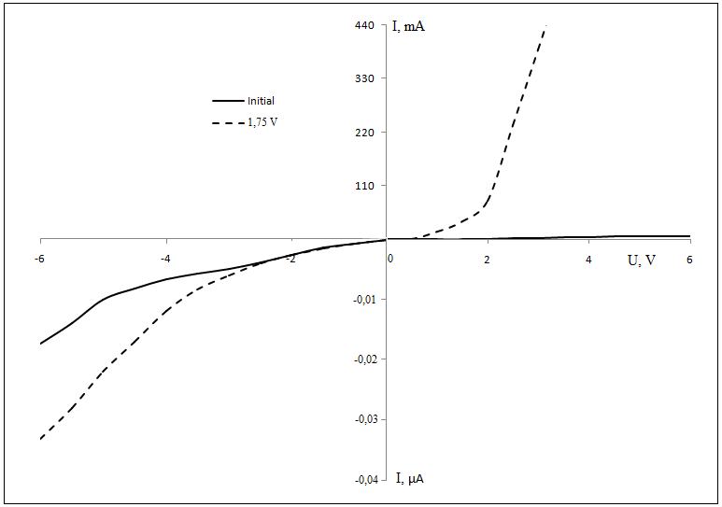
Рисунок 21 – Вольт-амперная характеристика темплэйта с ZnO в структуре сфалерит (пунктирная кривая) и темплэйта без осаждения (сплошная кривая)

На рисунке 22 представлен разностный спектр фотолюминесценции (Zn)SiO₂/Si n при возбуждении λ^{ex}=200 нм.
Рисунок 22 – Спектр разностной фотолюминесценции темплэйта с ZnO в структуре сфалерита при возбуждении λ^{ex}=200 нм

В спектре ФЛ структуры (Zn)SiO₂/Si n с нанокриталлами оксида цинка (сфалерит) наблюдаются две интенсивные полосы зеленой и голубой люминесценции. Сравнение экспериментальных спектров данными по ФЛ для кристаллов оксида цинка, позволило нам предположить, что голубая ФЛ связана с вакансиями цинка, а зеленая с вакансиями кислорода [57]. По интенсивности ФЛ, можно сказать, что цинковые вакансии доминируют.
При рентгеноструктурных исследованиях, представленных на рисунках 23-25, темплэйтов с осажденным ZnSe (№1 p-типа t(травл)=10 мин, t(осажд)=15 мин. U=1В; №2 p-типа, t(травл)=10 мин., t(осажд)=15 мин. U=1,25 В; №3 n- типа t(травл)=10 мин., t(осажд)=15 мин. U=1,25В)
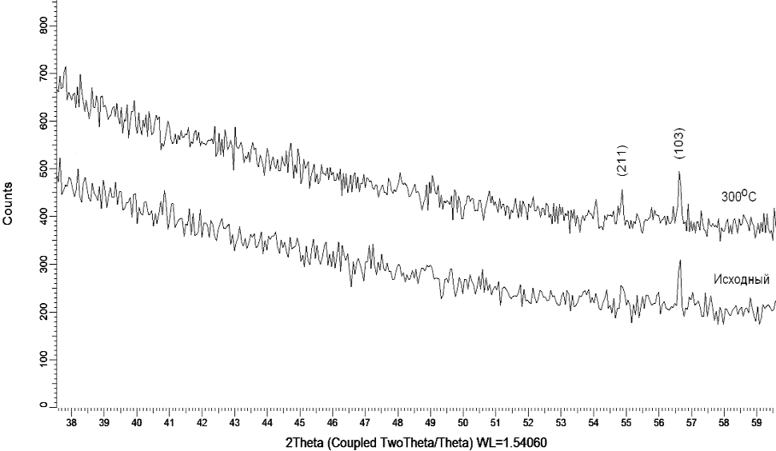
Рисунок 23 – Рентгеновская дифрактограмма исследуемого образца №1 до (исходный) и после отжига
Согласно полученным данным исследуемый образец представляет собой поликристаллическую структуру с тетрагональной фазой характерной для соединения ZnSe, пространственной сингонии P4/nmm(129). Для образца, отожженного при температуре 300°С наблюдается формирование второй текстурной плоскости с индексами Миллера (211). На рисунках 24 и 25 представлены рентгеновские дифрактограммы образца №2 и №3 до и после отжига.
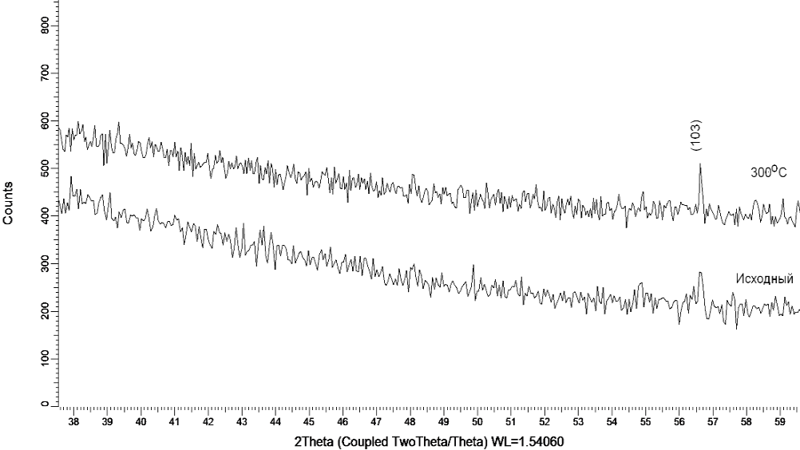
Рисунок 24 – Рентгеновская дифрактограмма исследуемого образца №2 до (исходный) и после отжига
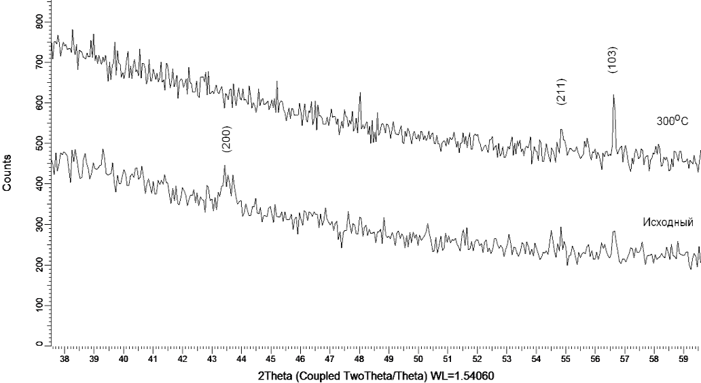
Рисунок 25 – Рентгеновская дифрактограмма исследуемого образца №3 до (исходный) и после отжига

Как видно из представленных данных для образца №2 в исходном состоянии наблюдается образование одной текстурной плоскости, при этом для отожженного образца наблюдается увеличение интенсивности что свидетельствует об увеличении степени кристалличности и формировании кристаллической структуры. В свою очередь для исходного образца №3 наблюдается преобладание текстурной плоскости с индексами Миллера (200), а для отожженного образца наблюдается перестройка текстурных плоскостей и преобладание текстуры (103). На основании полученных рентгеновских дифрактограмм были рассчитаны основные кристаллографические характеристики исследуемых образцов до и после облучения. Данные представлены в таблице 3.

Таблица 3 – Данные кристаллографических характеристик ZnSe
Параметры | Образец №1 |  | Образец №2 |  | Образец №3
Параметры | Исходный | 300°С | Исходный | 300°С | Исходный | 300°С
Параметр кристаллической решетки, Å | а=3.94,  с=5.25 | а=3.94,  с=5.25 | а=3.94,  с=5.25 | а=3.94,  с=5.25 | а=3.94,  с=5.23 | а=3.93,  с=5.25
Средний размер кристаллитов, нм | 10.01 | 10.61 | 4.22 | 12.37 | 4.32 | 10.82
Степень кристалличности, % | 34.5 | 45.6 | 36.3 | 47.5 | 39.3 | 58.7

При электрохимическом осаждении были получены нанокластеры кадмия и теллура в трековых темплэйтах, а также селена (Рисунок 9). Осаждение селена скорее всего вызвано побочной реакцией восстановления Se до H₂Se, это соединение взаимодействует с H₂SeO₃, ведущее к преципетации селена в слои трекового темплэйта, чтобы облегчить химическое осаждение Se, в раствор добавляли HF. Методы формирования наноструктур Cd, Te и Se в нанопористом слое SiO₂ на Si с образованием гетеропереходов на границе раздела n-Si преципетатом могут быть перспективными для производства наноэлектронных устройств с нелинейными вольт-амперными характеристиками.
ЭХО селенида кадмия приводит к заполнению нанопор нанокластерами. Ниже представлены результаты РСА ЭХО образцов с CdTe.
Как видно из представленных данных, исследуемые образцы представляют собой монокомпонентные структуры фазы CdTe с гексагонального типа кристаллической решетки пространственной сингонии P63mc(186). При этом для отожженного образца наблюдается увеличение интенсивности дифракционного пика, что обусловлено изменением степени кристалличности, а также размерными эффектами.

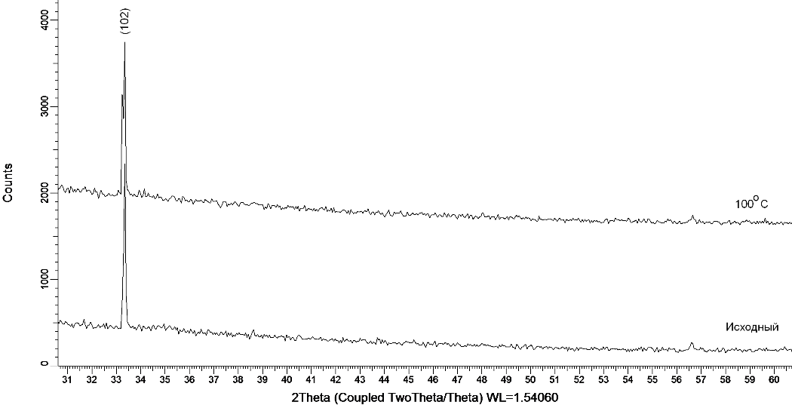
Рисунок 26 – Рентгеновские дифрактограммы образцов CdTe полученных из сульфатного раствора

В таблице 4 представлены основные кристаллографические характеристики исследуемых образцов до и после отжига при Т=100⁰С.

Таблица 4 - Кристаллографические характеристики CdTe по результатам РСА
Параметры | Образец №1
Параметры | Исходный | 100° С
Параметр кристаллической решетки, Å | а=4.51185,  с=7.40234 | а=4.51015,  с=7.40214
Средний размер кристаллитов, нм | 11.19 | 10.15
Степень кристалличности, % | 45.1 | 51.2

На рисунке 27 представлены рентгеновские дифрактограммы образцов полученных из хлоридного раствора.
Как видно из представленных данных использование хлоридного раствора для синтеза приводит к формированию структуры гексагональной структуры фазы CdTe с несколькими текстурными плоскостями. При этом для отожженного образца наблюдается формирование выделенного направления текстуры с индексами Миллера (110).

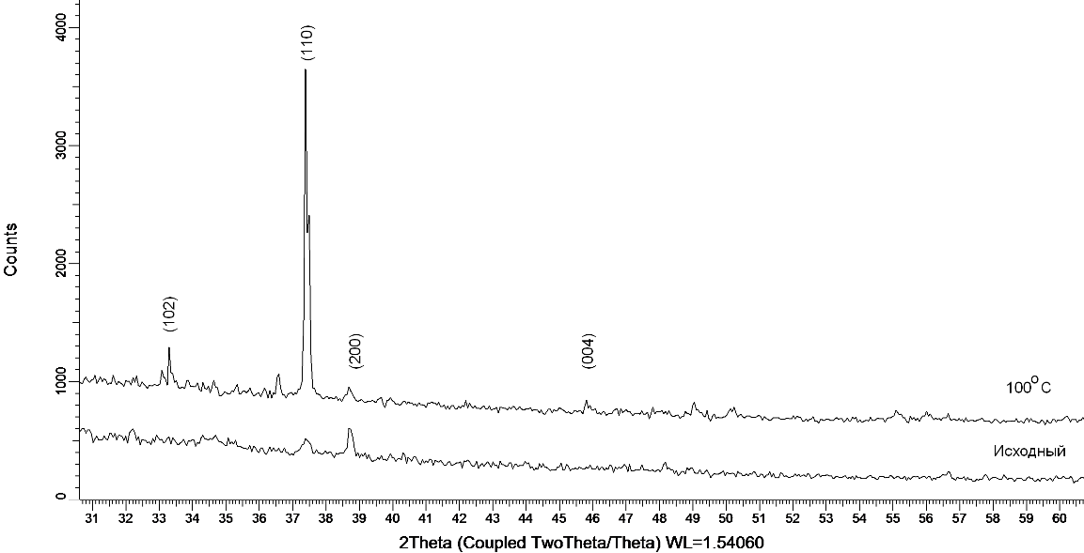
Рисунок 27 – Рентгеновские дифрактограммы образцов CdTe полученных из хлоридного раствора

В таблице 5 представлены основные кристаллографические характеристики исследуемых образцов полученных из хлорного раствора до и после отжига Т=100⁰С.

Таблица 5 – Кристаллографические характеристики CdTe по результатам РСА
Параметры | Образец №1
Параметры | Исходный | 100°С
Параметр кристаллической решетки, Å | а=4.53445,  с=7.43525 | а=4.52033,  с=7.42212
Средний размер кристаллитов, нм | 11.24 | 12.84
Степень кристалличности, % | 54.5 | 72.6

Апробация результатов
Результаты исследований доложены на международных конференциях: EMRS–2018 (European Materials Research Society), 18-22 июня 2018 Страсбург, Франция; Томск, Россия); LUMDETR –2018 (Luminescent Detectors and Transformers, of Ionizing Radiation), 9-14 сентября 2018, Прага, Чехия; 2.6th International Congress EFRE-2018 (Energy Fluxes and Radiation Effects, 16-22 сентября 2018, KPS–2018 (First Annual Meeting of Kazakh Physics Society), 10-13 октября 2018, Астана, Казахстан.
Опубликовано 3 статьи в Вестнике ЕНУ, 2018.

ЗАКЛЮЧЕНИЕ
Цель НИР заключалась в формировании методом темплэйтного синтеза и исследовании нанокристаллов и нанокластеров ZnO, ZnSe, Cd, Te, Se, CdSe, CdTe Исследованиям проведенным в 2018 году согласно календарному плану, получены следующие результаты.
Основные результаты:
- Впервые методом теплэйтного синтеза (ЭХО) показано формирование нанокристаллов ZnO в кристаллических структурах сфалерита и каменной соли. Структура вюрцит формируется на поверхности темплэйта. Это привело к предположению о влиянии кристаллической структуры кремния (ГЦК) на формирование кубических фаз ZnO;
- Показано, что проводимость ZnO в структуре сфалерит является n- типа. Вольт-амперная характеристика имеет диодный характер.
- Из анализа спектров фотолюминесценции установлено,что вакансия цинка V_{Zn} является доминирующим собственным дефектов в нанокристаллах ZnO (сфалерит) полученных темплэйтным синтезом в a-SiO₂/Si -n и p;
- При темплэйтном синтезе преципитаты ZnSe в нанопорах создаются в аморфной фазе. Последующая термообработка на воздухе при 300⁰С в течение 1 часа приводит к переходу аморфной фазы в кристаллическую. Формируются нанокристаллы ZnSe;
- ЭХО кадмия, теллура и селена, приводит к формированию нанокластеров в трековом темплэйте;
- ЭХО селенида кадмия приводит к заполнению нанопор нанокластерами;
- ЭХО теллурида кадмия приводит к формированию нанокристаллов CdTe гексагональной фазы;
- Проведены расчеты из первых принципов и получены энергетические и электронные свойства чистого и с примесью водорода ZnO. Наиболее энергетически выгодной позицией для атома водорода оказалась позиция BC┴, однако другие позиции также являются энергетически выгодными и близость их энергии образования к наиболее выгодной говорит о том, что они также могут образовываться в кристалле. Из анализа релаксации можно сделать вывод, что позиции водорода на связи Zn-O являются менее выгодными, так как они ведут к сильным локальным напряжениям, и, соответственно, к сильным релаксациям. Таким образом, абсорбция вне кристаллических связей более вероятна. Мы предполагаем, что наиболее выгодной позицией водорода является позиция AB┴, для которой наблюдается самая низкая релаксация. Внедрение водорода ведет к появлению дефектных уровней в зонной структуре кристалла вблизи дна зоны проводимости и характеризует его как мелкий донор. Наблюдается два эффекта от внедрения водорода 1) сужение запрещенной зоны и 2) появление резонанса на дне зоны проводимости между дефектными уровнями и уровнями кристалла. Для подтверждения мелкодонорного характера атома водорода, проведены вычисления оптических уровней перехода зарядового состояния с учетом коррекции «смещения» и дефект-дефектного взаимодействия. В результате показано, что примесные центры являются положительно заряженными почти при всех значениях энергии Ферми во всей запрещенной зоне, что указывает на малую энергию связи электронного заряда на примесном центре и появлению электрического тока уже при малых температурах. Оптические уровни перехода зарядового состояния посчитаны прямым способом без использования известных «обходных» схем подсчета разности полных энергии в формуле (3), а полученные значения уровней хорошо согласуются со значениями из других работ.
Область применения: для сенсорных устройств, систем опто- и нано-электроники.
Плановое задание на 2018 г. по теме: «Синтез нанокристаллов в трековых темплэйтах SiO₂/Si для сенсорных, нано- и оптоэлектронных применений» выполнено полностью.

СПИСОК ИСПОЛЬЗОВАННЫХ ИСТОЧНИКОВ

- Lewis L.N. Chemical catalysis by colloids and clusters // J. Chem. Rev. – 1993. – Vol. 93. – P. 2693–2730.
- Kamat P.V. Native and Surface Modified Semiconductor Nanoclusters // Progr. Inorg. Chem. – 1997. – Vol. 44. – P. 273.
- Philipose U., Sun P., Xu T. et al. Structure and photoluminescence of ZnSe nanostructures fabricated by vapor phase growth // J. Appl. Phys. – 2007. – Vol.101. – P. 014326.
- Jie Wan-Qi, Zhang Shi-An et al. The photoluminescence of ZnSe bulk singlecrystals excited by femtosecond pulse // J. Chinese Physics. – 2006. – Vol. 15. – P. 2407-2414.
- Lalic H., Linros J. Light emitting diode structure based on Si nanocrystals formed by implantation into thermal oxide // J. Luminescence. – 1999. – Vol. 80. – P. 263-267.
- Komarov L.A., Vlasukova O.V., Milchanin M.A., Makhavikou I.N. Parkhomenko, E. Wendler, W. Wesch, A. V. Mudryi, G. A. Ismailova Structural and luminescent properties of Sn-doped SiO₂ layers // J. Appl. Spectroscopy. – 2014. –Vol. 80. – P. 855-861.
- Kluth P., Johannessena B., Glover C.J., Foran M.C. Ridgway Disorder in Au and Cu nanocrystals formed by ion implantation into thin SiO₂ // Nucl. Instr. Meth. B. – 2005. – Vol. 238. –P. 285-289.
- Güner S., Budak S., Gibson B., Ila D. Optical properties of Ag nanoclusters formed by irradiation and annealing of SiO₂/SiO₂: Ag thin films // J. Applied Surface Science. – 2014. – Vol. 310. – P. 180-183.
- Wang Y.C., Leu I.C., Hon M.H. Kinetics of Electrophoretic Deposition for Nanocrystalline Zinc Oxide Coatings // J. Appl. Phys. – 2004. – Vol. 95. – P.1444.
- Ferain E. Track-etch templates designed for micro- and nanofabrication // Nucl. Instr.Meth. B. – 2003. – Vol. 208. – P. 115-122.
- Власукова Л.А., Комаров Ф.Ф., Даулетбекова А.К., Акилбеков А.Т., Ювченко В.Н. Получение нанопористых материалов на основе структур SiO₂/Si и Si₃N₄/Si методом вытравливания треков ионов // Прорывные технологии и инновации в экономики Беларуси и Казахстан: сборник материалов научно-практической конференции – Минск. – 2013. – С.3.
- Vlasukova L., Komarov F., Yuvchenko V., Dauletbekova A., Akilbekov A. Simulation of latent track parameters for SiO₂ and Si₃N₄irradiated with swift ions // Radiation interaction with materials: fundamentals and applications: program and materials of 5th International conference – Kaunas. – 2014. – P.230-234.
- Al’zhanova A., Dauletbekova A., Komarov F., Vlasukova L., Yuvchenko V., Akilbekov A., Zdorovets M. Peculiarities of latent track etching in SiO₂/Si structures irradiated with Ar, Kr and Xe ions // Nucl. Instr. and Meth. B. – 2016. – Vol.374. – P. 121 – 124.
- Vlasukova L., Komarov F., Yuvchenko V., Baran L., Milchanin O., Dauletbekova A., Alzhanova A., Akilbekov А. Etching of latent tracks in amorphous SiO2 and Si3N4: Simulation and experiment // Vacuum. – 2016. – Vol.129. – P.137 – 141.
- Fink D., Chadderton L.T., Hoppe K., Fahrner W.R., Chandra A., Kiv A. Swift-heavy ion track electronics (SITE) // Nucl. Instr. and Meth. B. – 2007. – V. 261. – P.72.
- http://www.srim.org/SRIM/SRIMLEGL.htm
- Litton C.W., Reynolds D.C., Collins T.C. Zinc Oxide Materials for Electronic and Optoelectronic Device Applications. John Wiley & Sons. – 2011. – P.351.
- Look D.C., Hemsky J.W., Sizelove J.R. Residual native shallow donor in ZnO // Phys. Rev. Lett. – 1999. – Vol.82 (19). – P. 2552-2558.
- Ozgur U., Alivov YI., Liu C., Teke A., Reshchikov M.A., Dogan S. et.al. Comprehensive review of ZnO materials and devices // J. Appl. Phys. –2005. –Vol. 98(4). – P. 041301-041404.
- Mollwo E.Z. Transient Effects in the Ionic Conductance of Anodic Oxide Films. // Phys. –1954. – Vol.138 (17). – P. 478-486.
- Thomas D.G., Lander J.J. Efficient yellow luminescence from vapour-grown gallium phosphide with a high nitrogen content // Chem. Phys. – 1956. –Vol.25 (26). – P. 1136-1139.
- Gallino F, Pacchioni G and Valentin C Transition levels of defect centers in ZnO by hybrid functionals and localized basis set approach // J. Chem. Phys. – 2010. – Vol. 133. – P. 144512.
- Van de Walle C.G. Hydrogen as a cause of doping in Zinc Oxide // Phys. Rev. Lett. – 2000. – Vol.8 (5). – P. 1012 – 1015.
- Bastin D., Lavrov E.V. and Weber J. Metastable state of the V_{Zn}H₂ defects in ZnO // Phys. Rev. B. – 2011. – Vol.83 (19). – P 195210(1-5).
- Janotti A. and Van de Walle C.G. Native point defect in ZnO // Phys. Rev. B. – 2007. – Vol.76 (16). – P.165202-165224.
- Kohan A.F., Ceder G., Morgan D., Van de Walle Chris G. First-principles study of native point defects in ZnO // Phys. Rev. B. – 2000. – Vol.61 (11). – P. 15019-15027.
- Erhart P., Albe K. First-principles study of migration mechanisms and diffusion of oxygen in zinc oxide // Phys. Rev. B. – 2006. – Vol.73, № 11. – P.115207-115216.
- Patterson C. H., Role of defects in ferromagnetism in Zn_{1−x}Co_{x}O: A hybrid density-functional study // Phys. Rev. B. – 2006. – V.74. – P. 144432.
- Lany S., Zunger A. Dopability, Intrinsic Conductivity and Nonstoichiometry of Transparent Conducting Oxides // Phys. Rev. Lett. – 2007. – Vol.98, №4. – P. 045501-045506.
- Van de Walle C.G., Neugebauer J. First principles calculations for defects and impurities: Application to III-nitrides // J. Appl. Phys. – 2004. – Vol.95, №8. – P. 3851-3879.
- Becke A. D. Density-functional thermochemistry. III. The role of exact exchange // J. Chem. Phys. – 1993. – Vol. 98. – P. 5648.
- Lee C., Yang W., Parr R.G. Development of the Colle-Salvetti correlation-energy formula into a functional of the electron density // Phys. Rev. B. – 1988. – Vol. 37. – P. 785.
- Perdew J. P., Burke K., Ernzerhof M. Generalized Gradient Approximation Made Simple // Phys. Rev. Lett. – 1996. – Vol.77. – P. 3865.
- Alkauskas A., Broqvist P., Pasquarello A. Defect energy levels in density functional calculations alignment and band gap problem // Phys. Rev. Lett. – 2008. – Vol.101 (4). – P.046405.
- Heyd J., Scuseria G. E. and Ernzerhof M. Hybrid Functionals based on a screened Coulumb potential // J. Chem. Phys. – 2003. – Vol.118. – P. 8207.
- Deák P., Aradi B., Frauenheim T., Janzén E. and Gali A. Accurate defect levels obtained from the HSE06 range-separated hybrid functional // Phys. Rev. B. – 2010. – Vol.81, №15. – P. 153203.
- Dovesi R., Saunders V.R, Roetti C., Orlando R., Zicovich-Wilson C.M. et al. CRYSTAL09 User's Manual University of Torino, Italy. URL: http://www.crystal.unito.it
- Jaffe J. E. and Hess A. C. Hartree-Fock study of phase changes in ZnO at high pressure // Phys. Rev. B. – 1993. – Vol.48, №11. – P. 7903 – 7909.
- Gatti C., Saunders V. R. and Roetti C. Crystal-field effects on the topological properties of the electron-density in molecular-crystals - the case of urea // J. Chem. Phys. – 1994. – Vol.101. – P. 10686.
- Mulliken R. S. Electronic population analysis on LCAO-MO molecular wave functions // J. Chem. Phys. – 1955. – Vol. 23(10). – P. 1833.
- Usseinov A.B., Kotomin E.A., Zhukovskii Yu., Purans J., Akilbekov A. Hydrogen adsorption on the ZnO (1-100) surface: ab initio hybrid density functional linear combination of atomic orbitals calculations // Physica Scripta. – 2014. – Vol. 89. – P. 045801-045809.
- Gryaznov D. et al. A comparative Ab initio thermodynamic Study of Oxygen Vacancies in ZnO and SrTiO3: Emphasis on Phonon Contribution // J. Phys. Chem. C. – 2013. – Vol.117 (27). – P. 13776–13784.
- Lany S., Zunger A. Assessment of correction methods for the band-gap problem and for finite-size effects in supercell defects calculations: Case studies for ZnO and GaAs // Phys. Rev. B. – 2008. – Vol.78 (23). – P. 235104 (1-25).
- Scherz U. and Scheffler M. Chapter I: Density Functional Theory of sp-bounded defects in III/IV Semiconducturs // Semicond. Semimetals. – 1993. – Vol.38. – P. 1-58.
- Janak J. F. Proof that dE/dn=ε in Density Functional Theory // Phys. Rev. B. – 1978. – Vol.18, №12. – P. 7165-7168.
- Ewald P. Die Berechnung opticher and electrostaticher Gitterpotentiale // Ann. Phys. – Vol. 369, – P. 253-287.
- Makov G. and Payne M. C. Periodic boundary conditions in ab-initio calculations // Phys. Rev. B. – 1995. – Vol.51, №7. – P. 4014-4022.
- Zhang L., Huang H. Structural transformation of ZnO nanostructures // Appl. Phys. Lett. – 2007. – Vol. 90. –P. 023115.
- Murayama M., Nakayama T. Chemical trend of band offsets at wurtzite/zinc-blende heterocrystalline semiconductor interfaces // Phys. Rev. B. – 1994. – Vol.49. –P.4710.
- Uddin J., Scuseria G. E. Theoretical study of ZnO phases using a screened hybrid density functional // Phys. Rev. B. – 2006. – Vol. 74. – P. 245115 2006.
- Coleman A., Jagadish C. Zinc Oxide Bulk, Thin films and Nanostructures Processing. Properties and Applications, 1st ed.; Elsevier Science, 2006.
- Baaziz H., Charifi Z., El Haj Hassan F., Hashemifar S. J. and Akbarzadeh H. Phys. Status Solidi B 243, 1296 2006.
- Bragg W. H., Darbyshire J. A. Met J. –1954. – Vol. 6. –P. 238.
- Sun X. W., Liu Z. J., Chen Q. F., Lu H. W., Seong T. and Wang C.W. Heat capacity of ZnO with cubic structure at high temperatures. Solid State Commun // Solid State Commun. –2006. –Vol. 140. –P. 219.
- Ashrafia A., Jagadish C. Review of zincblende ZnO: Stability of metastable ZnO phases // J. Appl. Phys. –2007. –Vol. 102. – P.071101.
- Metal Oxides. Chemistrt and Applications (ED. J.L.G. Fierro). Boca Raton: CRC Taylor&Francis Group. – 2006. –Р.783.
- Dauletbekova A., Kozlovskyi A., Akilbekov A., Seitbayev A., Alzhanova A. Synthesis of ZnO nanocrystals in a-SiO₂/Si ion track templates // Surf. Coat. Technol https://doi.org/10.1016/j.surfcoat.2018.04.008 (in press).

ПРИЛОЖЕНИЕ А

ПРИЛОЖЕНИЕ Б

Список опубликованных работ по проекту на 2018 год

- Даулетбекова А.К., Баймуханов З., Козловский А., Гиниятова Ш., Мурзагалиев Ж., Журкин Е., Наурызбаева Р. Разработка и исследование нанокомпозитных материалов на основе трекового темплэйта SiO₂/Si // Вестник ЕНУ им. Л.Н. Гумилева. Серия Физика. Астрономия. –2018. №1 (122). –С. 82-90.
- Ыбыраев Н.С., Усеинов А.Б., Акылбеков А.Т., Здоровец М.В., Дукенов А.Б. Уровни зарядового перехода акцепторных примесей в кристаллах ZnO. Расчеты из первых принципов ы CRYSTAL // Вестник ЕНУ им. Л.Н. Гумилева. Серия Физика. Астрономия –2018. №2 (123). –С. 33-40.
- Ыбыраев Н.С., Усеинов А.Б., Акылбеков А.Т., Здоровец М.В., Оралбеков Н.Б., Дукенов А.Б. Ab-initio вычисления заряженных дефектов в ZnO с использованием программы CRYSTAL // Вестник ЕНУ им. Л.Н. Гумилева. Серия Физика.Астрономия –2018. №2 (123). –С. 27-32.
- Dauletbekova A., Kozlovskyi A., Akilbekov A., Baimukhanov Z., Giniyatova Sh, Synthesis of nanocrystals in SiO₂/Si track templates by electrochemical deposition of Zn, Sn and Se. // European Materials Research Society. Spring meeting 2018, June 18-22, Strasbourg, France, K II.2.
- Giniyatova Sh., Dauletbekova A., Baimukhanov Z., Vlasukova L., Akilbekov A., Usseinov A., Kozlovskyi A., Seitbayev A. Structural, optical and electrical properties 0f ZnO nanocrystals in a-SiO₂/Si-n track templates // 10th European Conference on Luminescent Detectors and Transformers of Ionizing Radiation LUMDETR’2018. Prague, Czech Republic, September 9 – 14, 2018. –P. 51.
- Usseinov A., Zhukovskii Yu., Kotomin E.A., Akilbekov A., Zdorovets M., Baubekova A. Transition levels of acceptor impurities in ZnO crystal by DFT-LCAO calculations // International Congress on Energy Fluxes and Radiation Effects. Tomsk, Russia. September 16-22, 2018. –P. 652
- Akilbekov A., Dauletbekova A., Kozlovskyi A., Baimukhanov Z., Giniyatova Sh, Seitbayev A. Structure of Zinc oxide nanocrystals in track templates // International Congress on Energy Fluxes and Radiation Effects. Tomsk, Russia. September 16-22, 2018. –P. 432.
- Dauletbekova A., Kozlovskyi A., Akilbekov A., Seitbayev A., Alzhanova A. Synthesis of ZnO nanocrystals in a-SiO₂/Si ion track templates // First Annual Meeting of Kazakh Physics Society KPS–2018, 10-13 октября 2018, Астана, Казахстан.

